# 训练记录：

训练出来的模型的准确率太低，测试了测试集和验证集，准确率都只有40%。查看了Annotations中的xml文件，发现很多图片标注出来的物体都不止一个，而我做lst文件时只是取了第一个物体做为该图片所属的类别，而第一个物体未必是该图片中最明显的，可能这个会是导致准确率低的原因吧。

试着去找单标签的数据集，即图片只有一个标签，图片中只有一个明显的主要物体，有CIFAR-10和CIFAR-100，但是这个数据集中的图片分辨率都太低，只有32x32，很不行。因此考虑还是使用Pascal VOC数据集，但是要带bounding box作为输出，考虑实现一个RCNN。

在尝试RCNN的算法思想之后，用AlexNet训练框中的物体效果也不好。

测试之后发现准确率还是只有42.65%.。。。。

测试发现模型的预测全部都是person，而person占了测试集中的40%多。

查看训练日志发现训练时的loss根本就没有降。。。

在迷你数据集上的训练发现训练的效果居然也是一样！甚至还更差劲，Train和val的acc都超过40%。

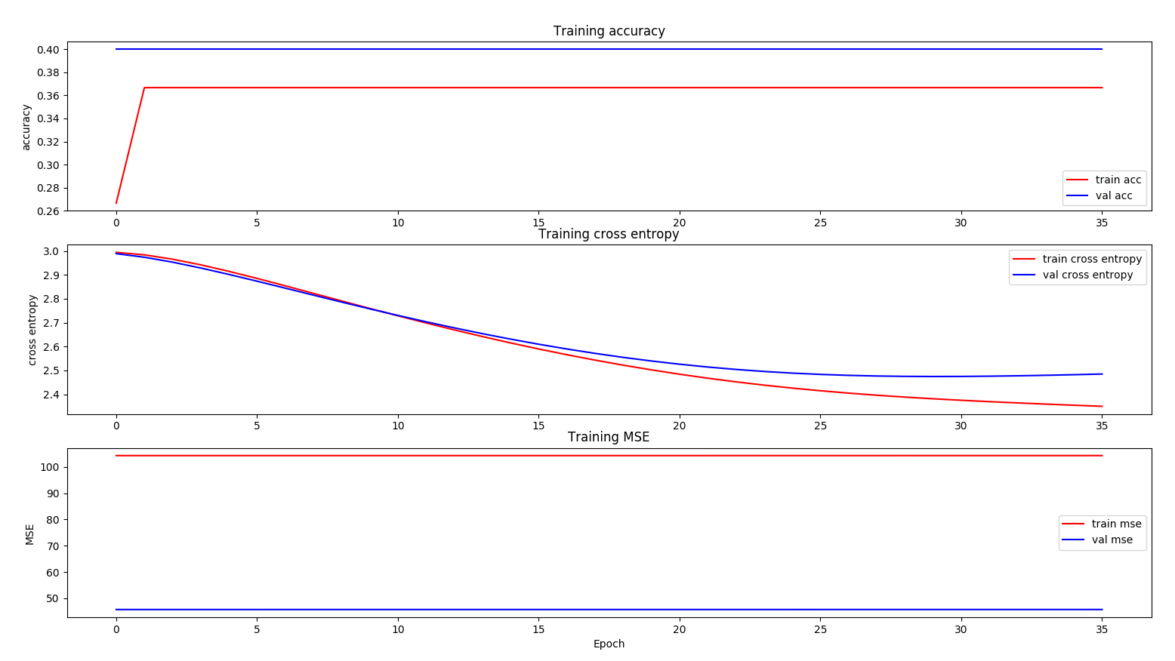

在把dropout层去掉之后效果依旧没有更好。

我现在尝试去训练一下CIFAR-10数据集，看是否正常，这部分内容写在test/testTrainingOnCifar10.py中：

除了optimizer_params为自己原来使用的之外，其他部分包括数据的载入以及网络结构参考网上https://www.cnblogs.com/Mu001999/p/6221100.html，训练的效果如下：

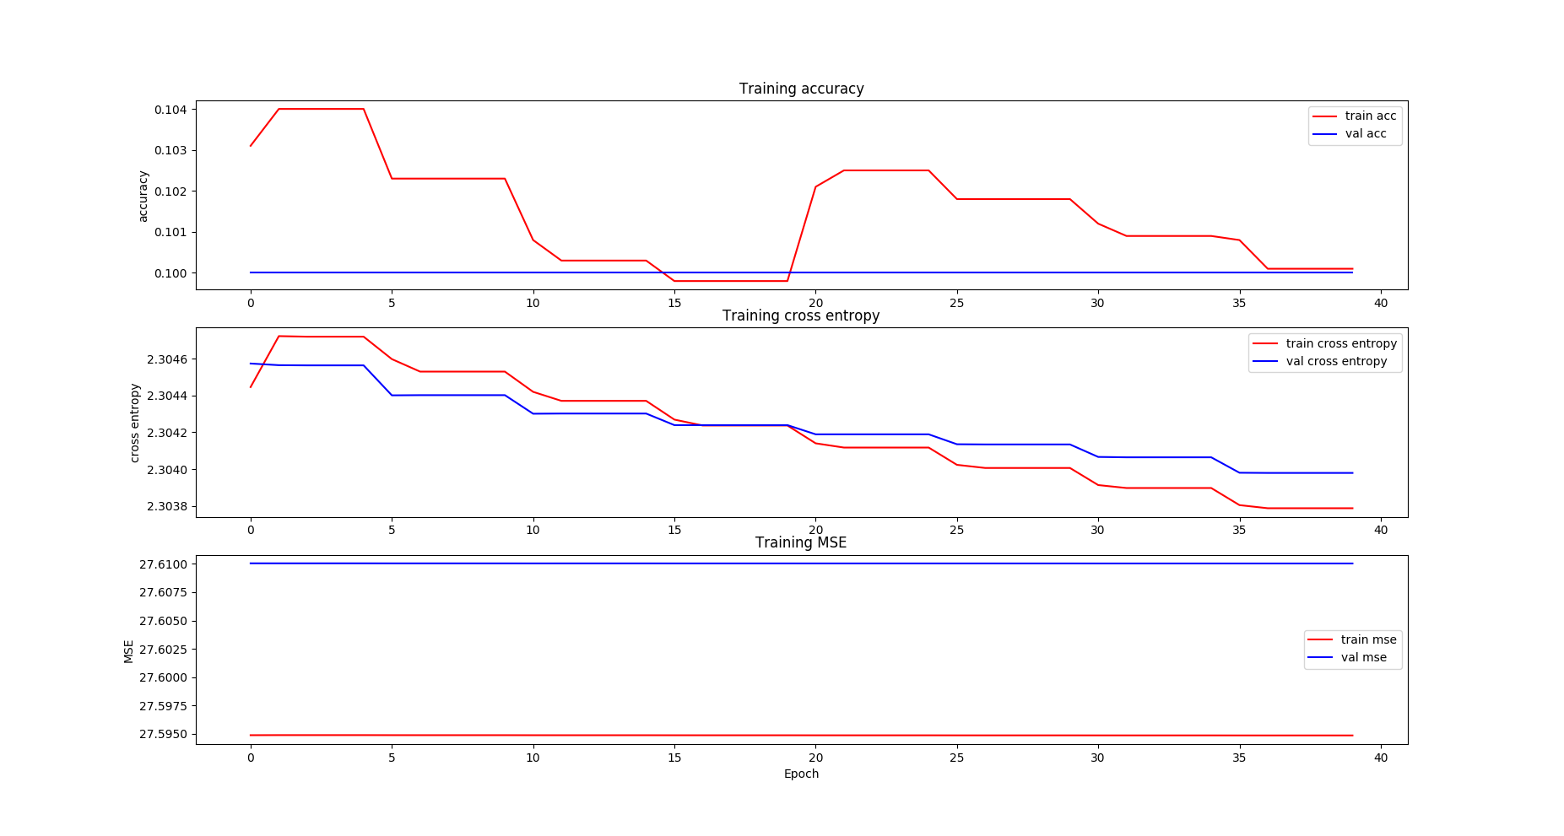

网络结构为MLP，现在考虑照搬那个博客写的，再看看效果如何：

直接用博客中的代码居然验证集的准确率一直都是0.1，数据集有10类，也就是说根本就没有训练效果！loss也一直不降！把激活函数换成sigmoid也没有用。

将网络结构换成lenet再来训练CIFAR10之后：

（lenet的结构来自mxnet/example/image-classificatio具体是神经网络中Flatten层的输出n/train_mnist.R）

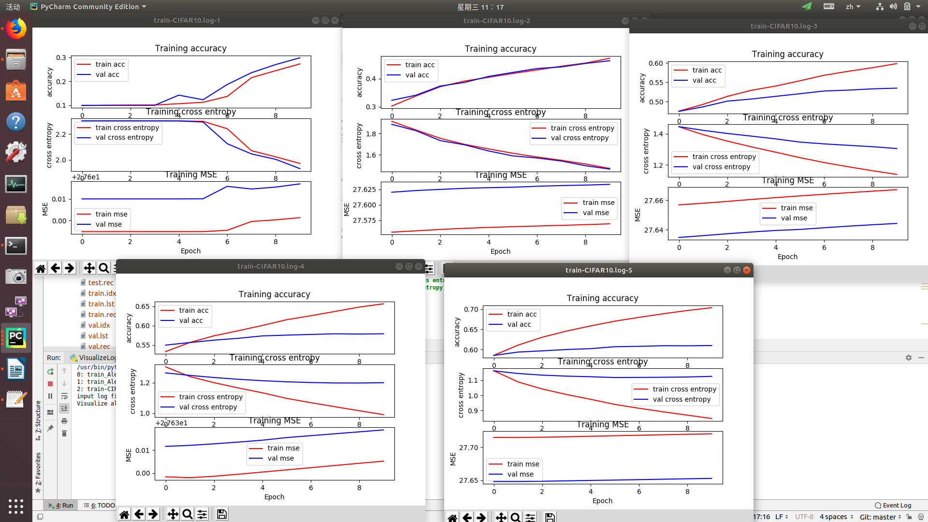居然有效果了！！val_acc训练结束时到达了60%多！（均方误差这个指标估计有点问题）

于是又返回到原来的AlexNet结构上做改动：

将relu改为tanh：没用

去掉LRN和dropout：没用

把网络结构换成LeNet：没用

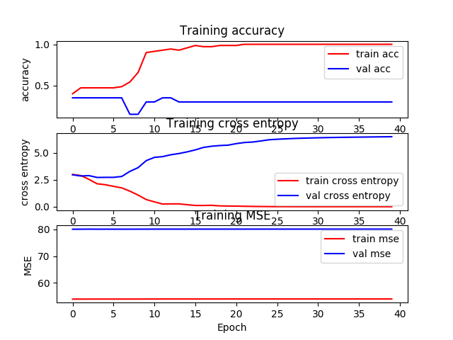把网络结构换成一个简单的mlp：没用

mlp是每一层都全连接至下一层的神经网络。

但是发现使用mlp训练时训练集的准确率一直在提升，误差在下降，而验证集的情况则相反，说明是过拟合的状态。

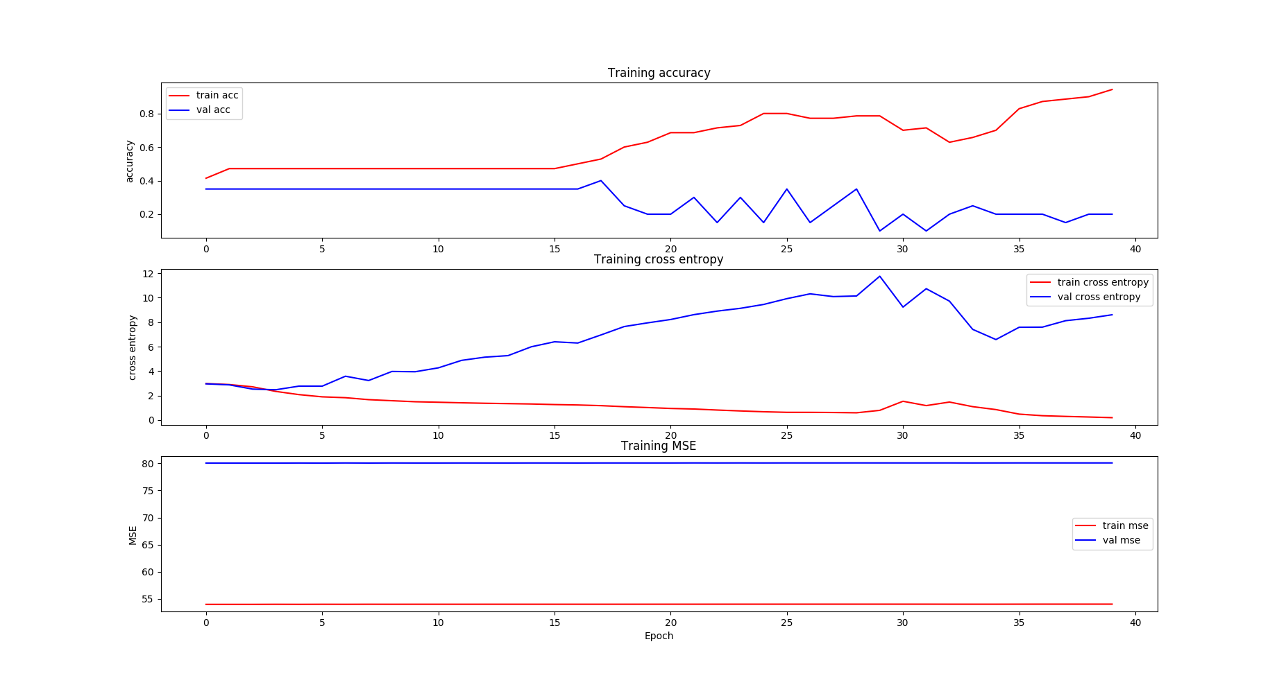把网络结构换成11层的vggNet：没用

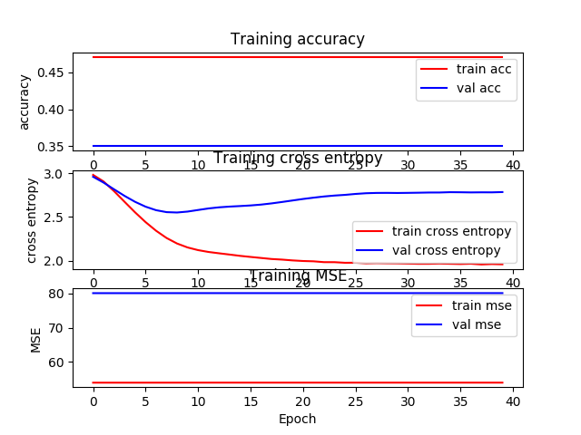我觉得MSE的这个指标似乎并不适用于我这个项目的训练，因此以下都会去掉。

当我定义了如下的一个网络时，结果似乎稍有改善：

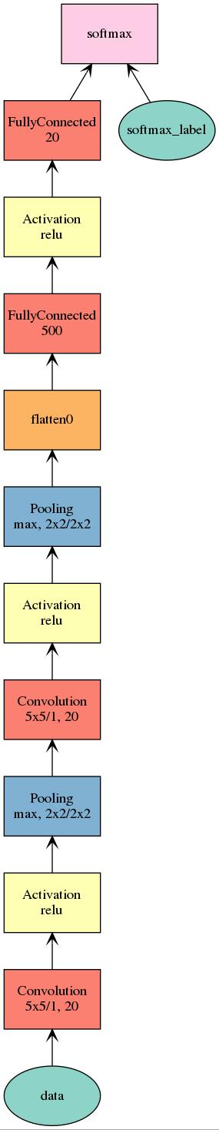

当以小数据集进行训练时，轻松过拟合。

因此我用整个大数据集在上面进行训练：

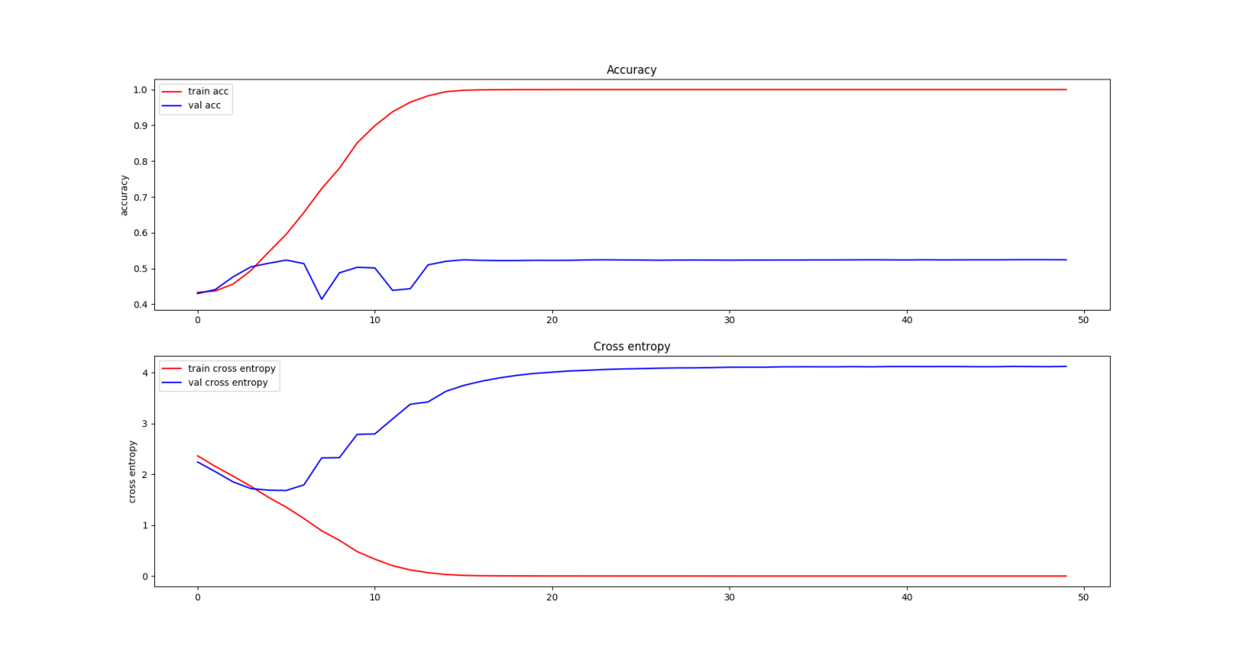训练集的准确率到达1.0，验证集的准确率最终停在0.52，误差的变化显示出已经过拟合。

我意识到之前不应该把数据集按照7:2:1的比例分割，那个test集毫无用处，导致在训练时训练集很快就饱和了，因此我重新按照9:1的比例分割训练集和验证集，得到30462和3384张分割的物体图片于训练集和验证集之中。

训练数据集迭代器ImageRecordIter也添加了shuffle（洗牌）和max_rotate_angle（随机旋转）参数，以增强数据得到更多数据，防止过拟合。

而且重新调整了网络结构，主要是加入了许多dropout层，防止过拟合。

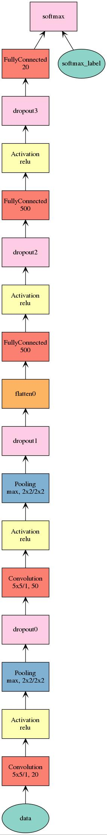

这次训练的结果和以前大不一样了！！准确率和误差变化如图：

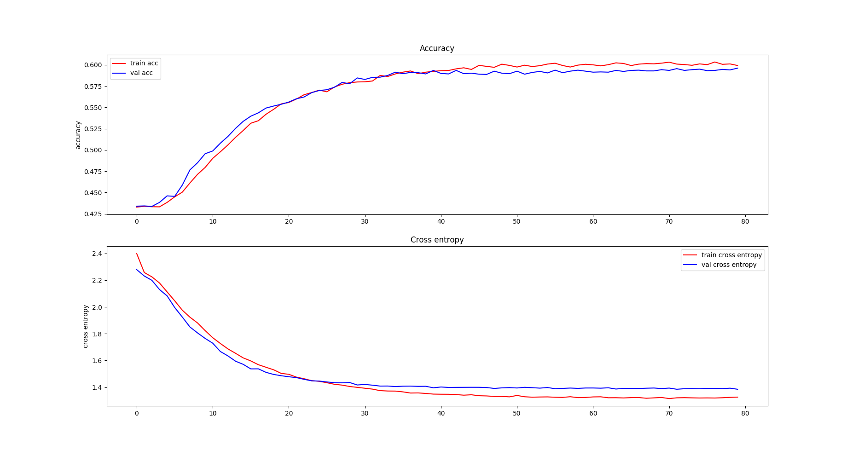可以看到训练集和验证集的准确率都在增加，误差一直在降低，没有出现之前的明显过拟合现象。虽然准确率和误差都没到理想值，但是已经相当不错了，快有将近60的准确率。

参考这张图片：

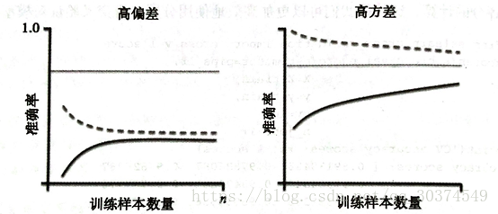可以看到训练集和验证集的准确率都收敛，并且收敛值很接近，可以判断是欠拟合。

接下来打算再加一层全连接层+relu+0.5的dropout，看看效果如何。

训练结果如图：

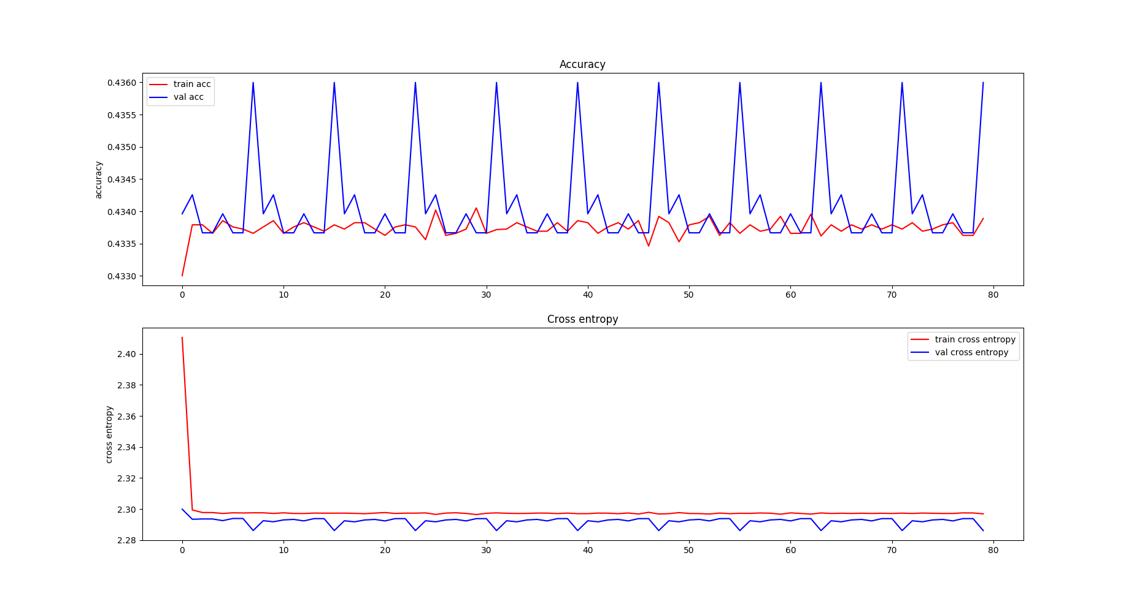别看图上的准确率波动看似很大，但其实波动的范围也就0.002左右，因此可以断定训练集和验证集的准确率和loss都基本没变。

测试了一下训练后的模型，对于任何输入都输出person，说明模型根本没有训练进展，是在randomly guess。

说明这个全连接层不该加，于是去掉这个全连接层，加上第三个卷积层+relu+pooling+dropout后，训练发现进展相当缓慢，虽然准确率在上升，误差在下降，但是超级慢。

于是我看到了BatchNorm层，据说可以让每一层的输入稳定分布，从而加快收敛。

初始学习率调到0.01以加快收敛。

于是加入了BatchNorm后的网络结构如下：



使用该网络进行训练的结果如下：

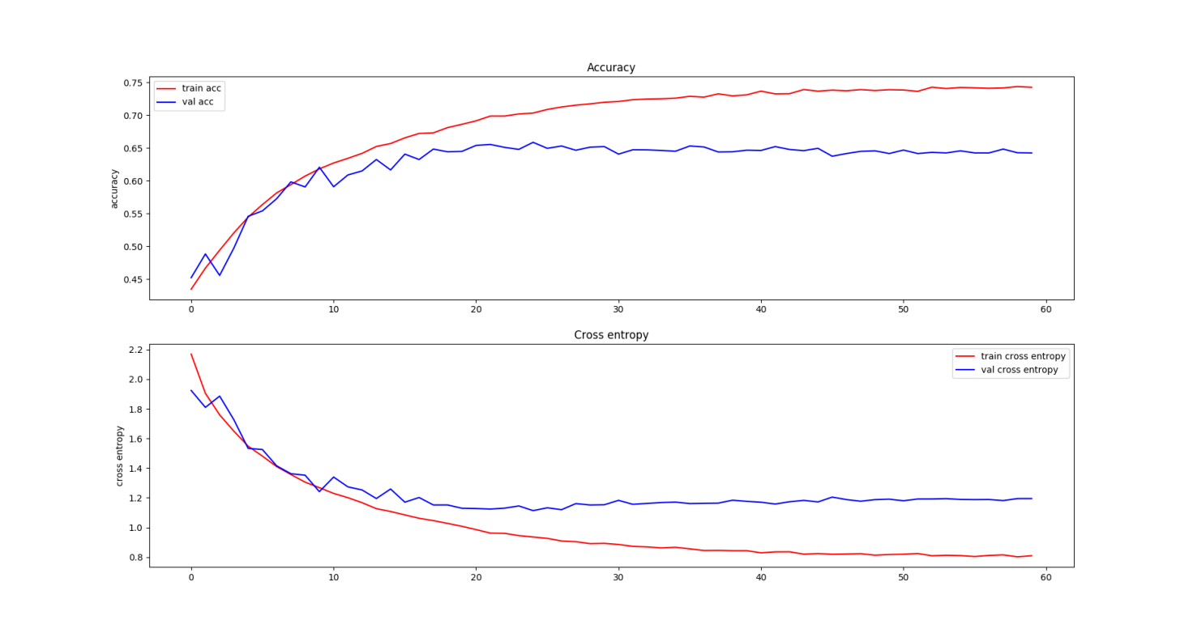可以看到收敛的速度明显加快了，应该是由于多加了一个卷积层，准确率和误差都比之前的要好，而且达到了过拟合的状态。

所以模型不能再更改得更加复杂了，现在所需的应该是增加数据量，我已经在ImageRecordIter中设置了数据增强，包括图像镜像以及随机旋转15度和随机裁剪，这已经是能达到的最好的效果了，所以应该寻求新的图像以增加数据量。于是我想到了使用之前提到的训练好的FasterRcnn模型来分割其他的图片以生成ResizedObjects，因为那些图片并没有经过VOC标注，而那个FasterRcnn是使用VOC数据集训练出的，因此分割的object都是属于VOC的那20类，可以用于训练。可以直接删掉原来的ResizedObjects内的所有图片，因为Data/objects-features-resnet101_fasterRcnn/数据库中就已经包含了VOC之中的所有图片。

但是这分出来的objects实在是错误率太高了，很多明显不是这个类中的物体都被以极高的confidence标记为该类物体，唉无所谓了，相信这个预训练模型吧，毕竟还是有很多正样本的。其实很多看来是错误分类的物体是因为VOC只有20类的原因，类别太少导致许多物体没有对应的类别以分开，才导致所谓的错分类，对于图像检索任务来说这个并不是那么重要，类别就相当于是一个桶而已，分类就看做是一个分桶的操作，剩下的就是在桶中检索，对于分类正确与否并不那么重要。

在把这些图片提取出来之后，再分成训练集和验证集，训练集中有101349张图片，验证集中有11213张图片。

网络结构不变，使用新的数据集进行训练，训练过程如图：

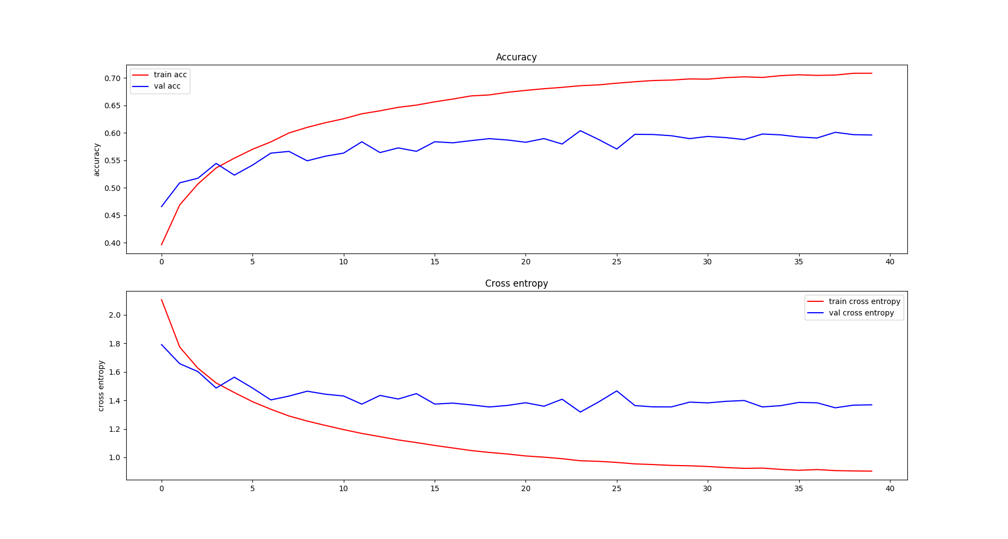看上去像是过拟合了，但是数据量明明大量增加了，是之前的3倍还要多，网络也没有更加复杂。那么应该是数据的问题，那个预训练模型有太多的误标注了，同时我的这个模型也不够复杂，因此这些噪声很容易干扰模型的拟合能力，应该用更复杂的模型训练试试，下次试一下AlexNet训练的效果如何。

AlexNet训练的结果和之前没区别，准确率和误差依旧是没有变化，看来AlexNet是绝对不能用的了。

于是我在之前的那个网络的基础上再加上一层全连接层，训练的过程如图：

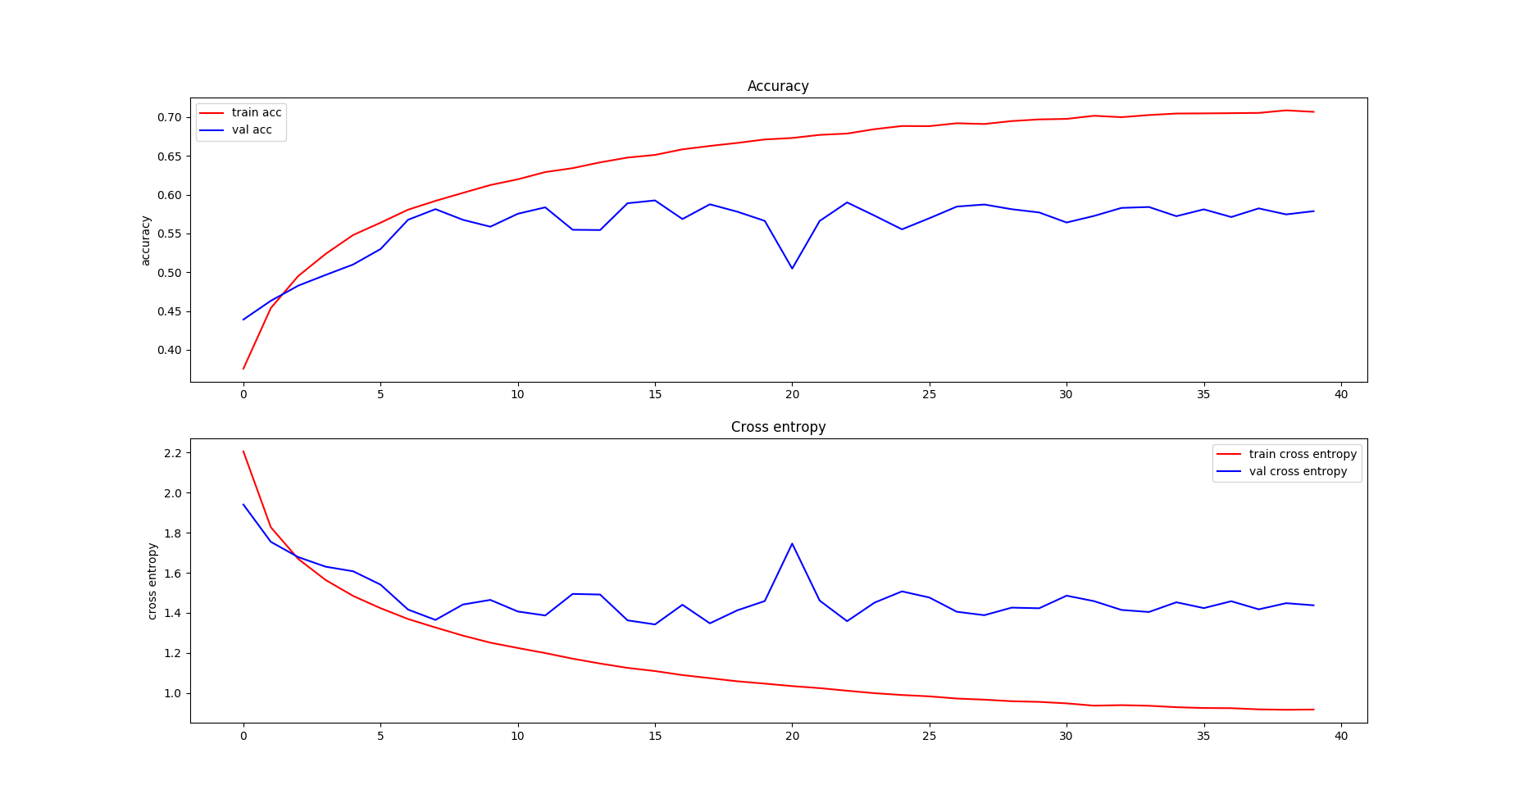

好像和之前的也没什么区别，看来这个数据的确是不行，我还是用以前的数据进行训练把。

转换回以前的数据，网络结构还是之前的，还是只有两层全连接层，但是训练的学习率衰减由原来的500次改为1500次参数更新衰减为0.9，训练结果如下：

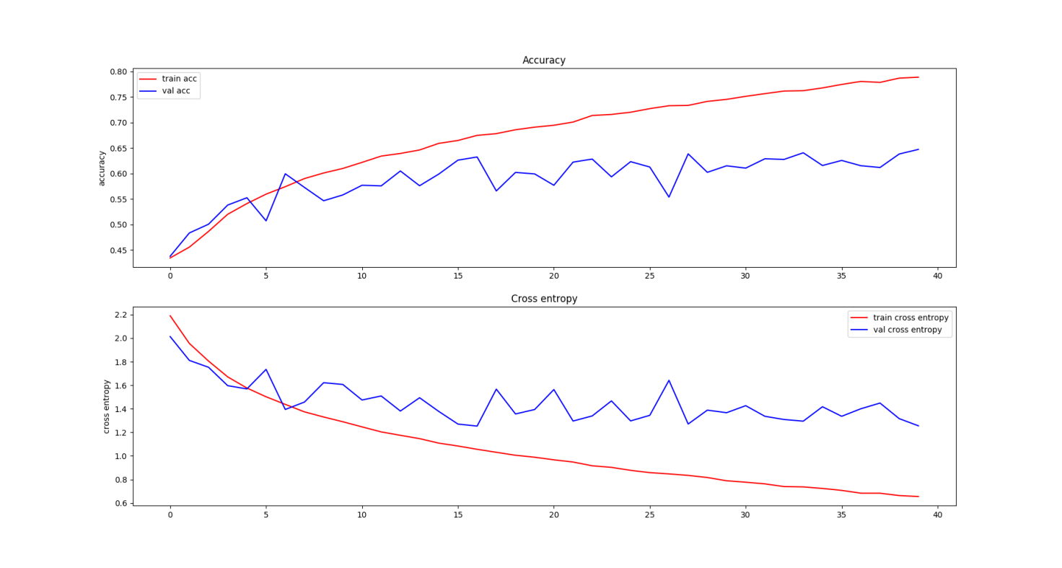看来结果还是要比之前的好，虽然验证集的准确率和误差一直在波动，但还是总体处于下降趋势，可以考虑增加迭代次数。

增加迭代次数并没有用，效果没有更好，而过拟合现象更加明显了。

在试图使用custom网络生成图像特征并存储时发现图像特征有上万维！这样存储起来实在是太大了，于是考虑把pooling层的kernel设置成3x3也没有用，还是有上万维。

于是把图像特征定义为倒数第二层全连接层的输出，这样图像特征就只有500维了。

但是图像检索的效果相当差。。。不知道是特征取的不对还是训练的效果不好，打算修改一下网络结构，取全连接层前的那一层作为图像的特征，看效果会不会好一点。

参考AlexNet，将第一个卷积层的kernel修改为11x11，步长为2x2，所有的pooling层的kernel都修改为3x3.，这样图像的特征就减少到了4050维。

网络结构如图：



训练的过程如图：

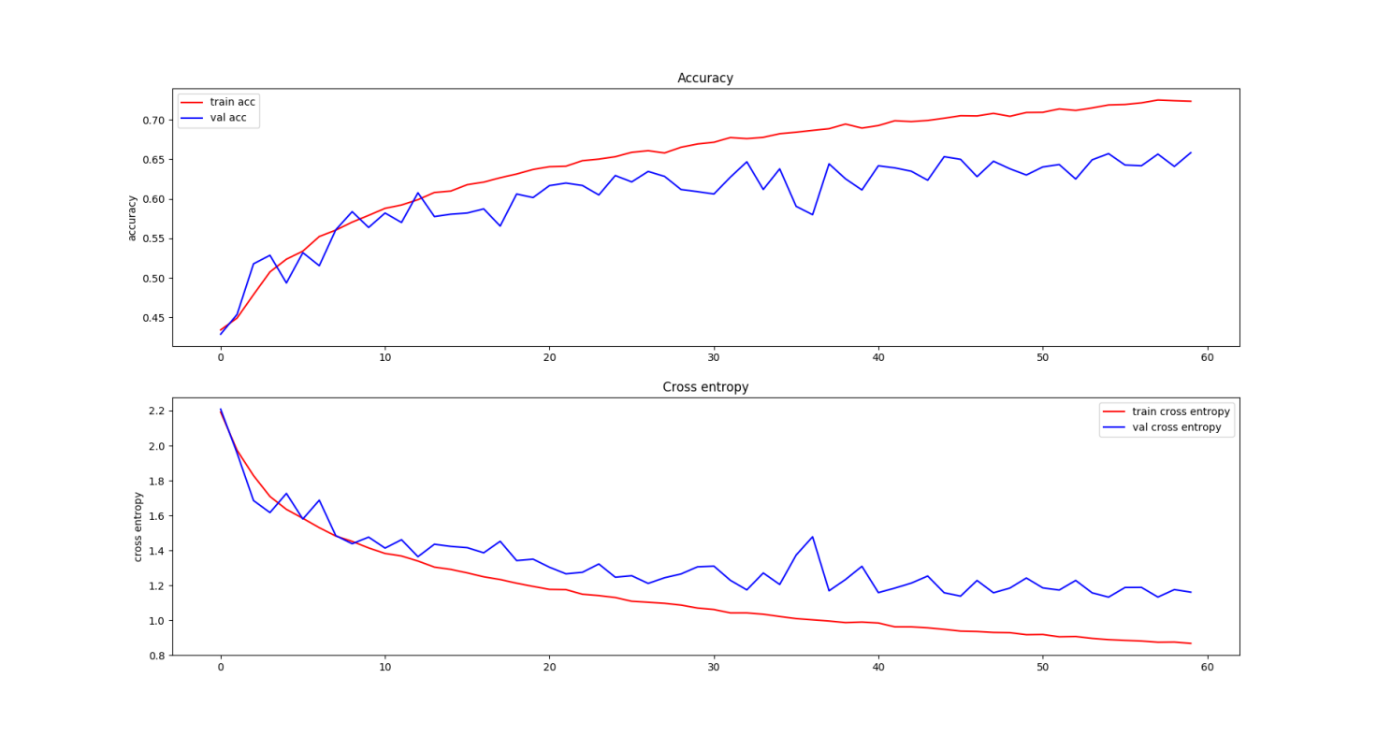

值得一提的是，训练的速度加快了很多，每次迭代只需要60s，之前每次迭代需要230s，看来最耗时间的运算是在全连接层，这次改动将全连接层的输入从28800维降到4050维，没想到耗时减少了这么多。

怀疑还没训练充足，于是把迭代次数加到100，训练结果如图：

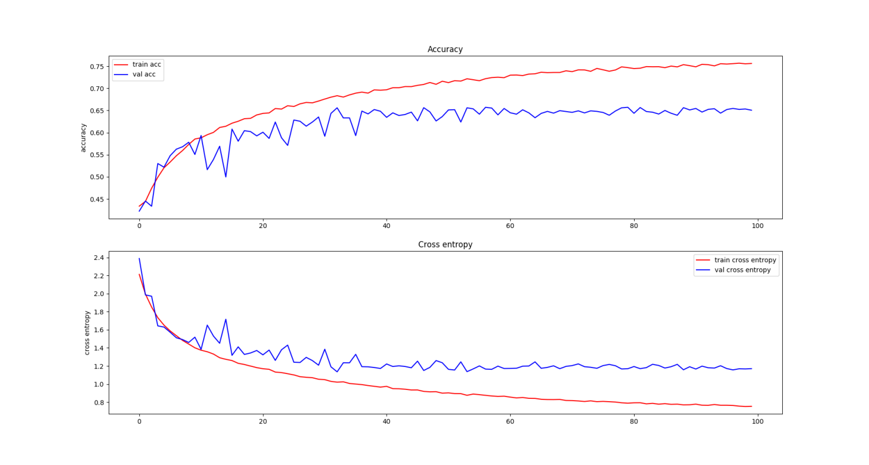

结果是过拟合了，60的迭代次数已经够了。

结果使用卷积层之后的图像特征检索效果还是不好，对于这样的一张飞机的图片：

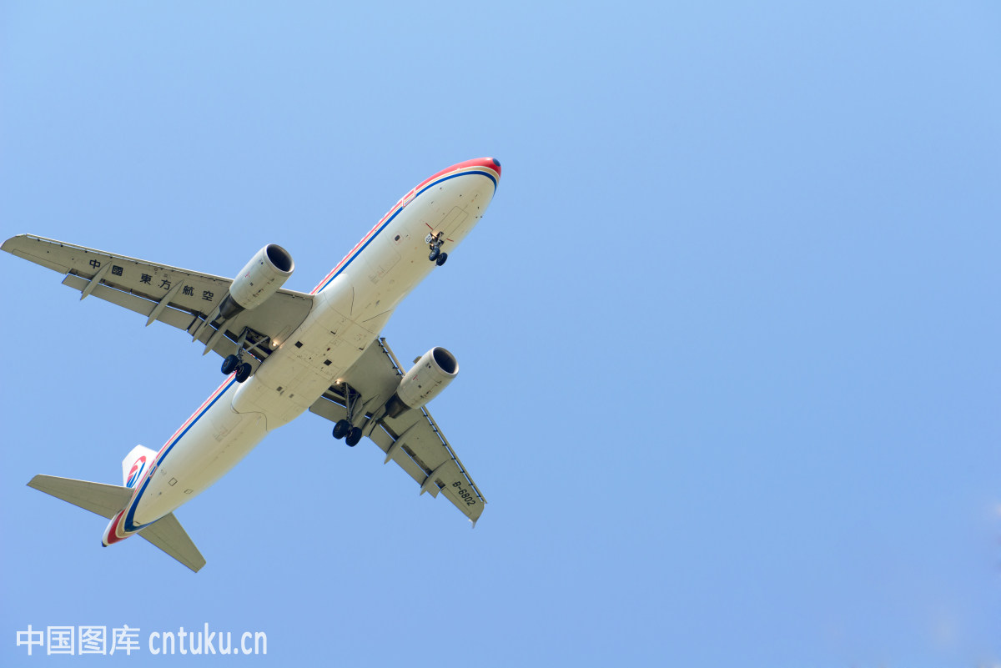

搜索的情况如下：

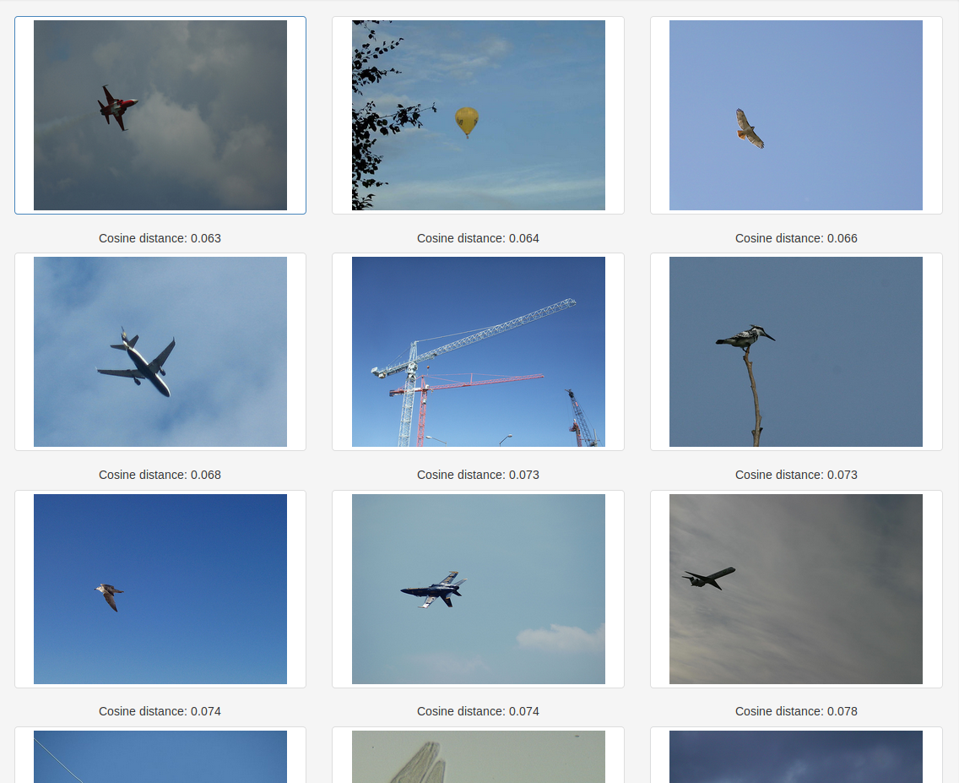

而resnet18搜索的情况如下：

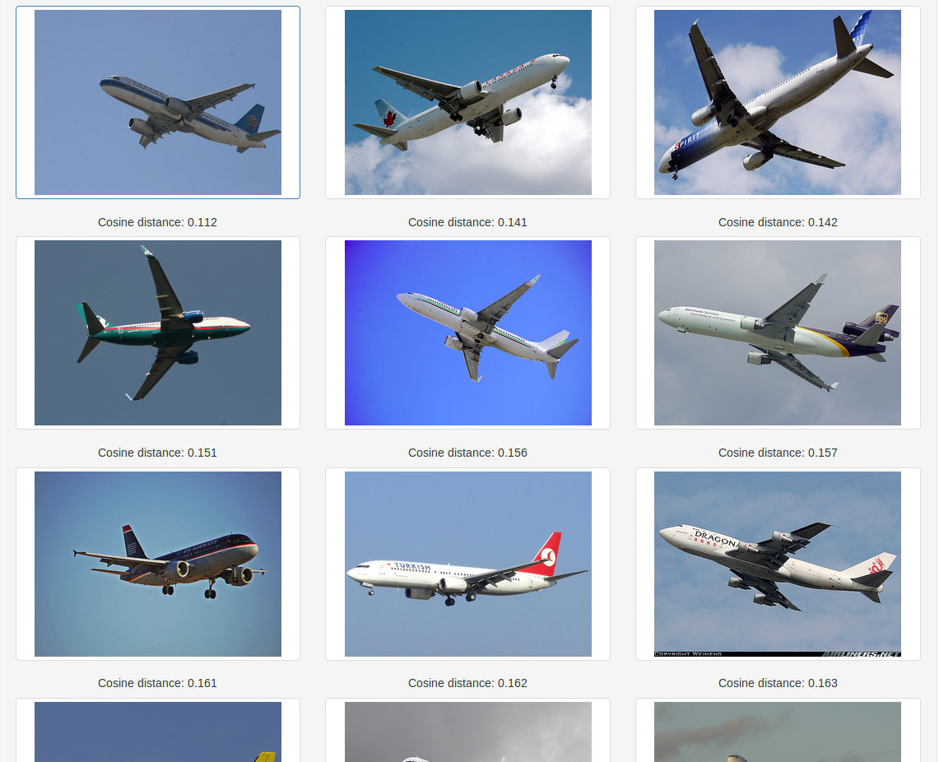

只能说custom模型提取的图像特征似乎都不够深入，搜索出来的图片都只是背景相似，而resnet18能够准确地搜索出飞机的图片，不仅仅是背景相似。

经过对比发现，custom模型输出的4050维数组中有3500多的数值都为0！我觉得这个特征数组的维度还可以接着压缩，把第一个卷积层的步长改为4x4，然后特征数组就只有200维了，试一试训练的效果如何。

训练结果如图：

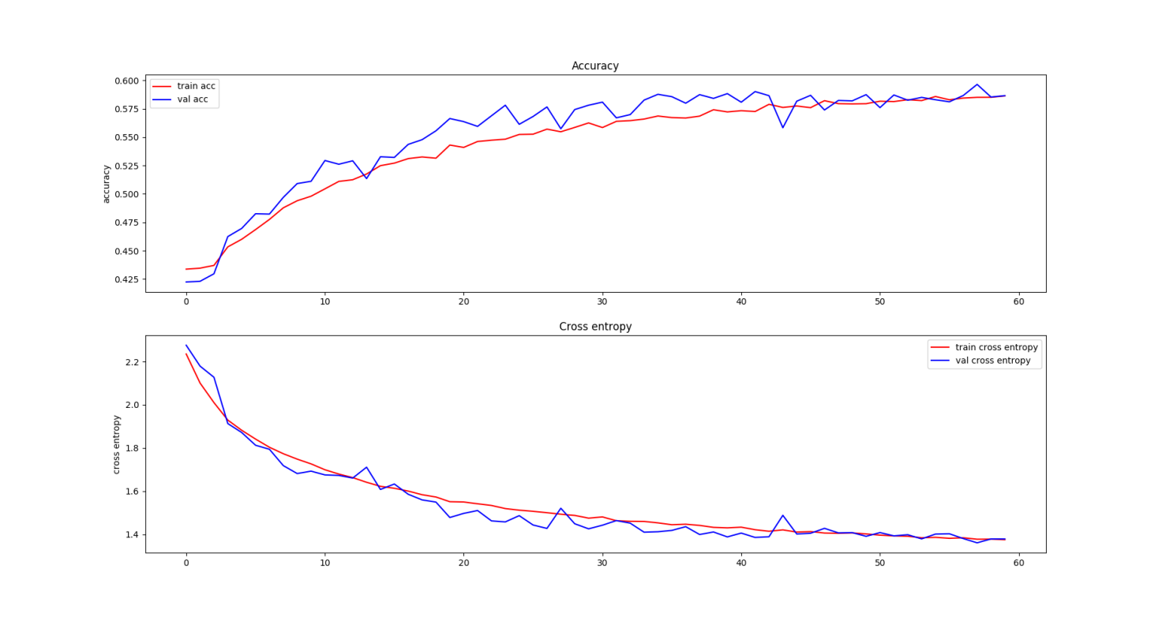

别看训练的曲线一直都处在进步的状态，但是看数值基本上都没有变化，也就是停滞了。应该是欠拟合的状态，现在把第二和第三卷积层都加上2x2的padding，图像特征达到了1250维，再试试看训练效果如何。

网络结构如图：



训练结果如图：

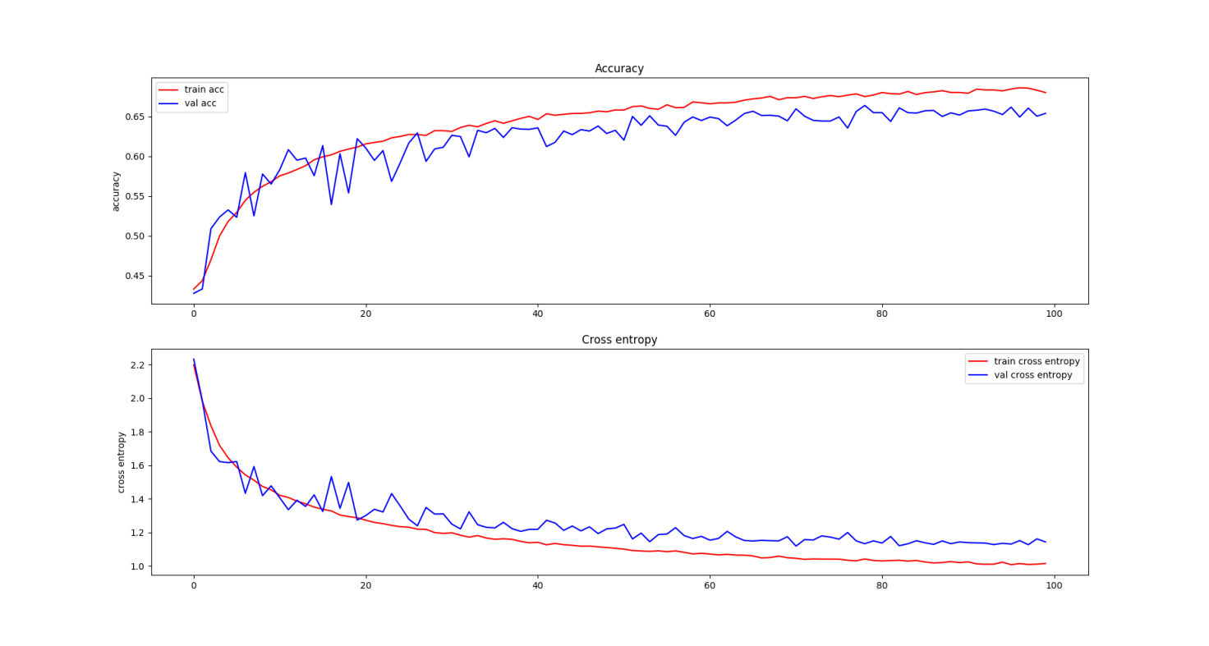

直接把迭代次数加到100，效果比之前的要好挺多，但是可以看出后面还是停滞了，我觉得还是欠拟合状态。发现AlexNet设置第一个卷积层的kernel为11x11是因为输入的图片尺寸为227x227，因此第一个卷积层的输出为(227-11)/4=54为整数，现在输入的图片为224x224，因此我也相应地把kernel修改为8x8，这样图像特征就变成了1800维，训练试一下。

训练结果如图：

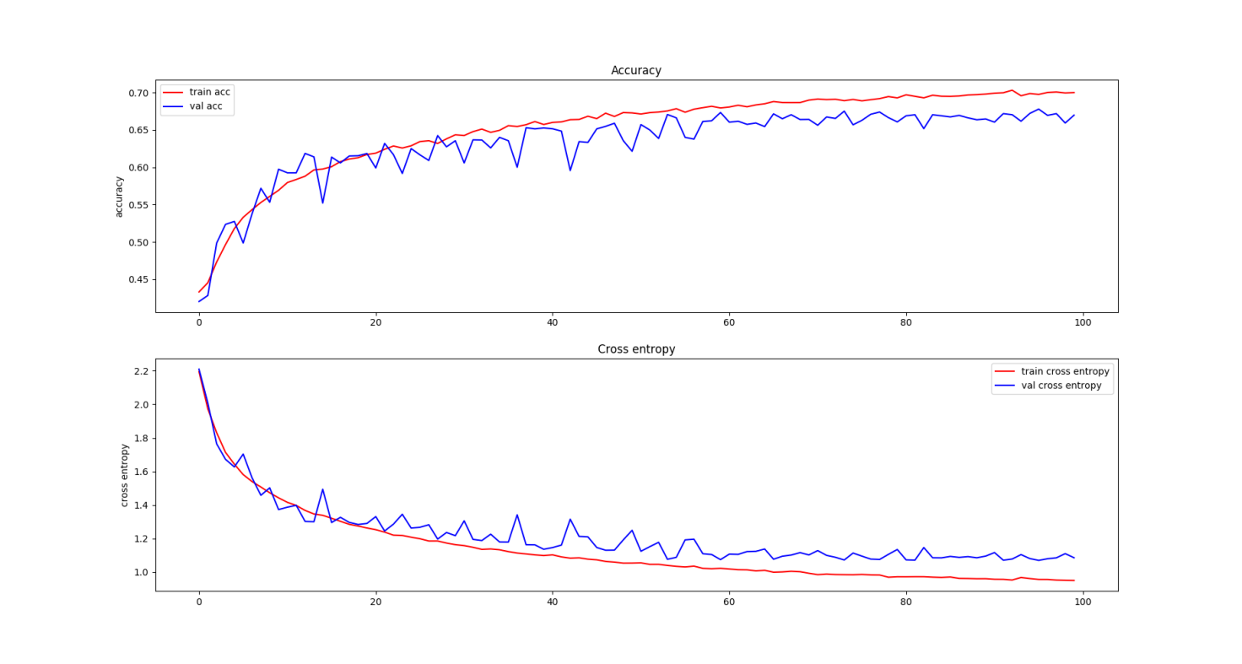

可以看到，效果又比之前要好了，依旧是欠拟合的状态，网络结构可以进一步地改进。

把全连接层的单元数都改成1000，网络结构如图所示：



训练结果如图：

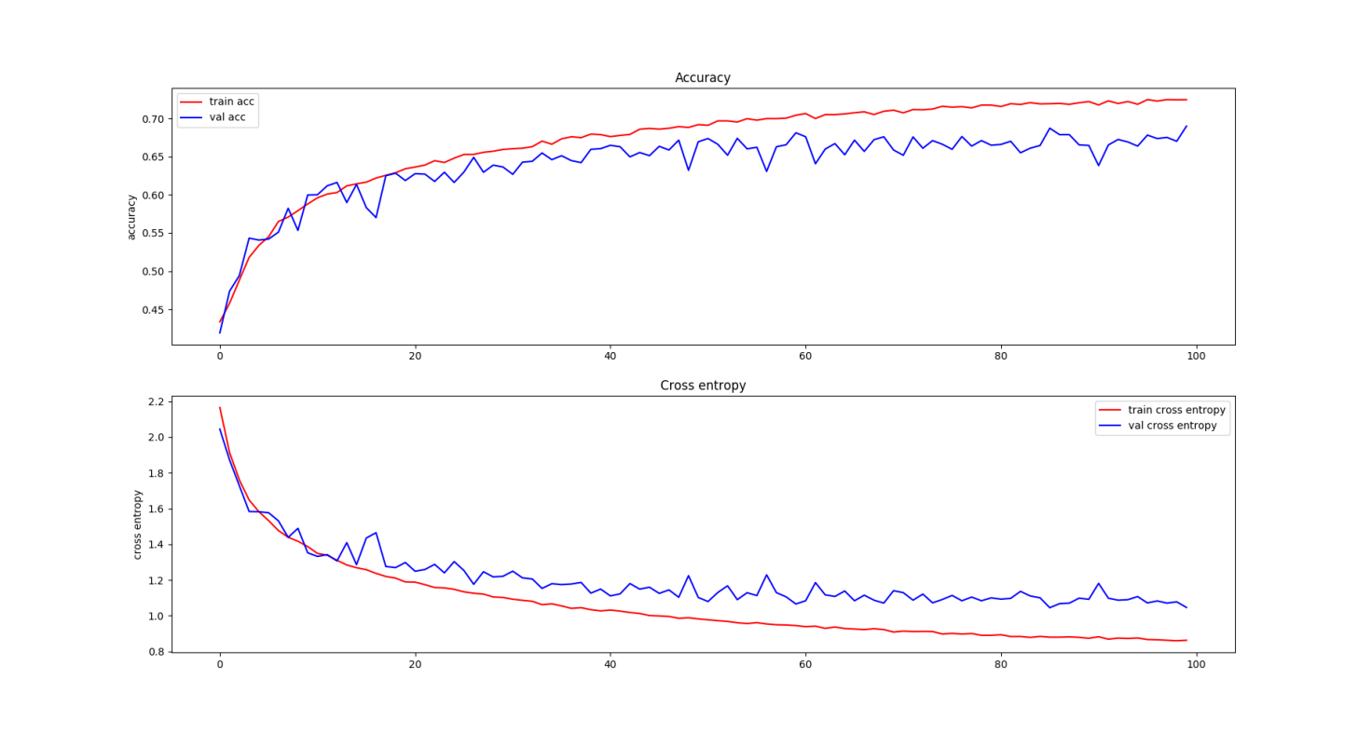

效果又比之前要好了，验证集准确率从0.66提高到了0.68，误差从1.08降到了1.04。

考虑继续改变网络结构，把卷积核的数量翻倍，原来三个卷积层的卷积核数量为20、50、50，现在改为40、 100、 100，图像特征变为3600维，网络结构如下：



训练结果如图所示：

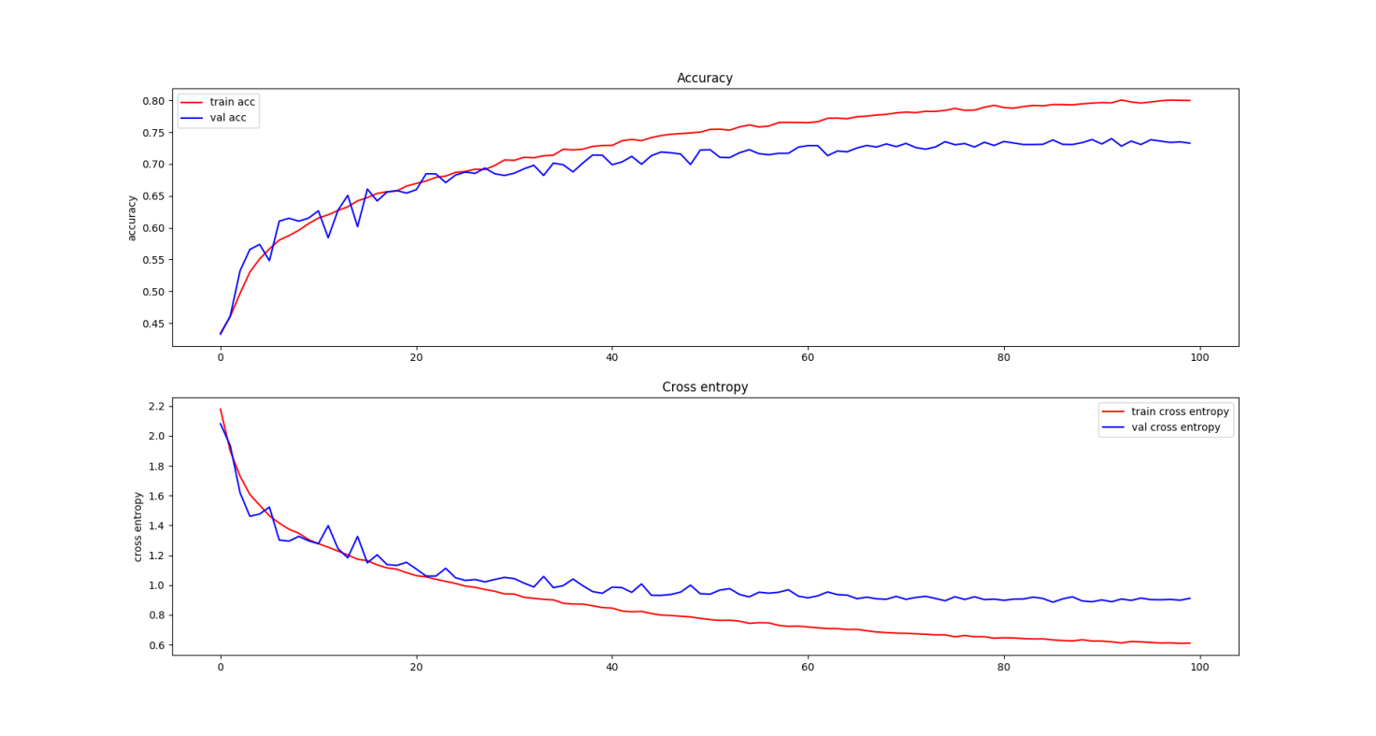

训练结果比之前要好了不少，验证集的准确率从0.68提升到了0.73，误差从1.04降到了0.90，但是两条曲线开始明显分离，出现了过拟合的现象。

使用这个模型再次建立数据库，检索效果依旧不理想，使用的还是之前的那张图片，搜索出来的结果如下：

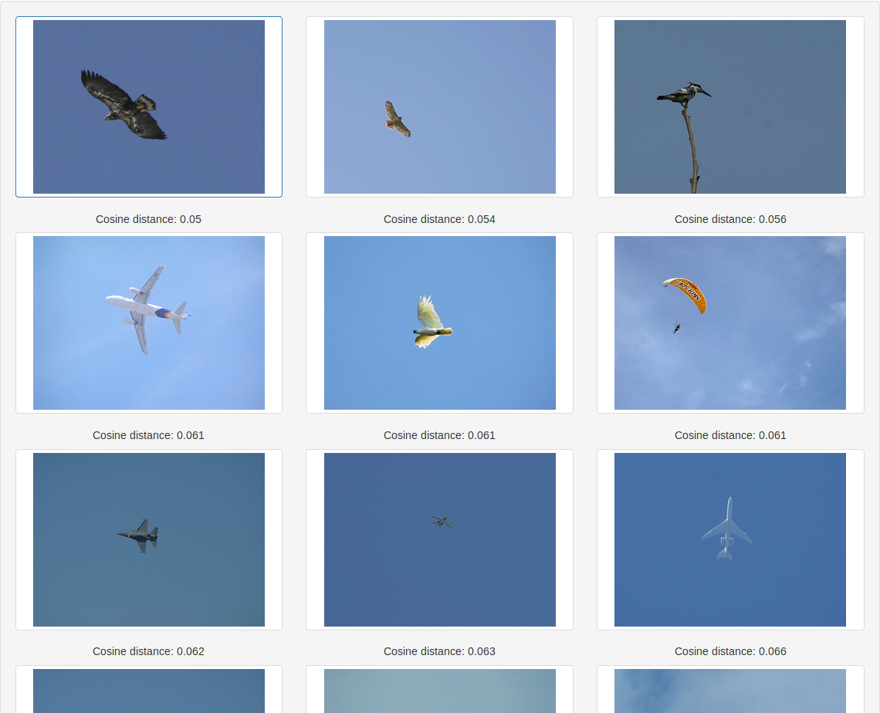

还是没有识别出来图片中的语义信息，检索出的图片只是背景相似而已。

模型还需要继续改进，注意到图像特征的维度是和最后一个卷积层的卷积核数量成正比的，我现在想要图像特征保持3600维左右，因此最后一个卷积层的卷积核数量不增多，把卷积核数量调整为96、 256、 96再训练，结果如图：

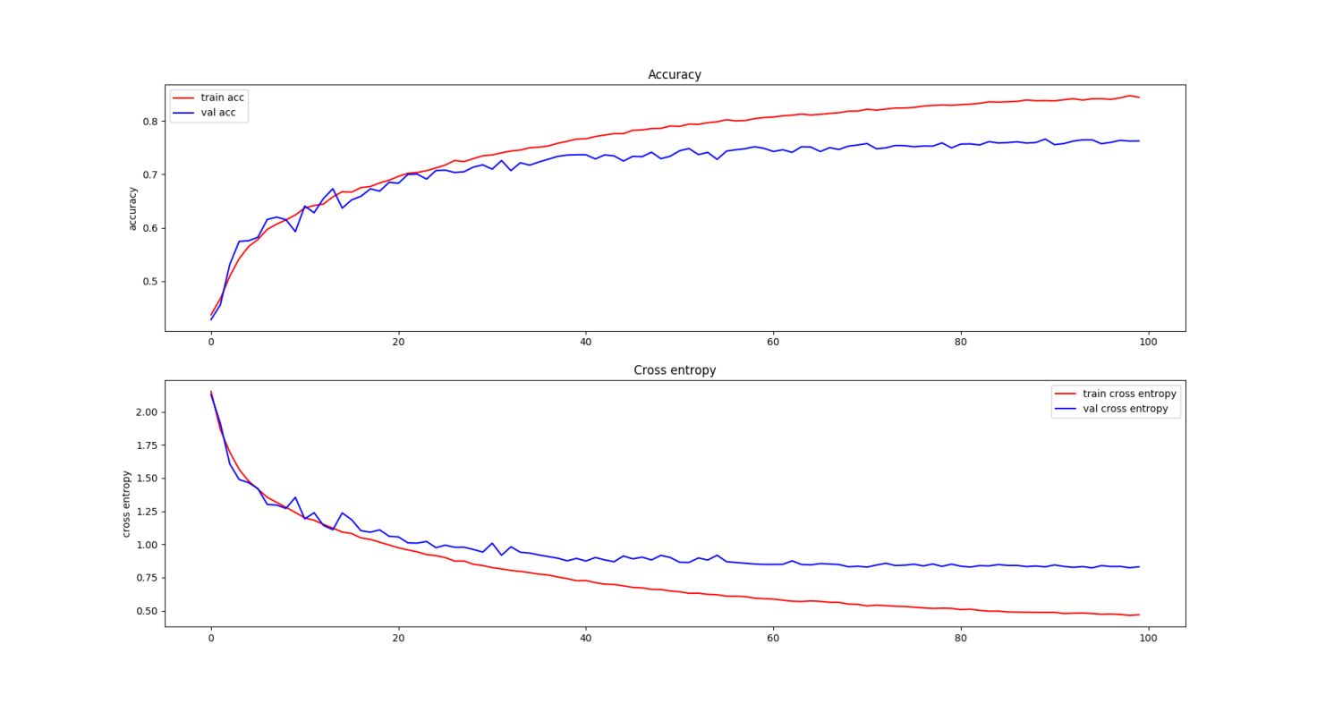

验证率准确率从0.73提高到了0.76，误差从0.90降到了0.83，同时迭代到后面出现许过拟合现象。现在把全连接层的单元数增加到1500，训练结果如下：

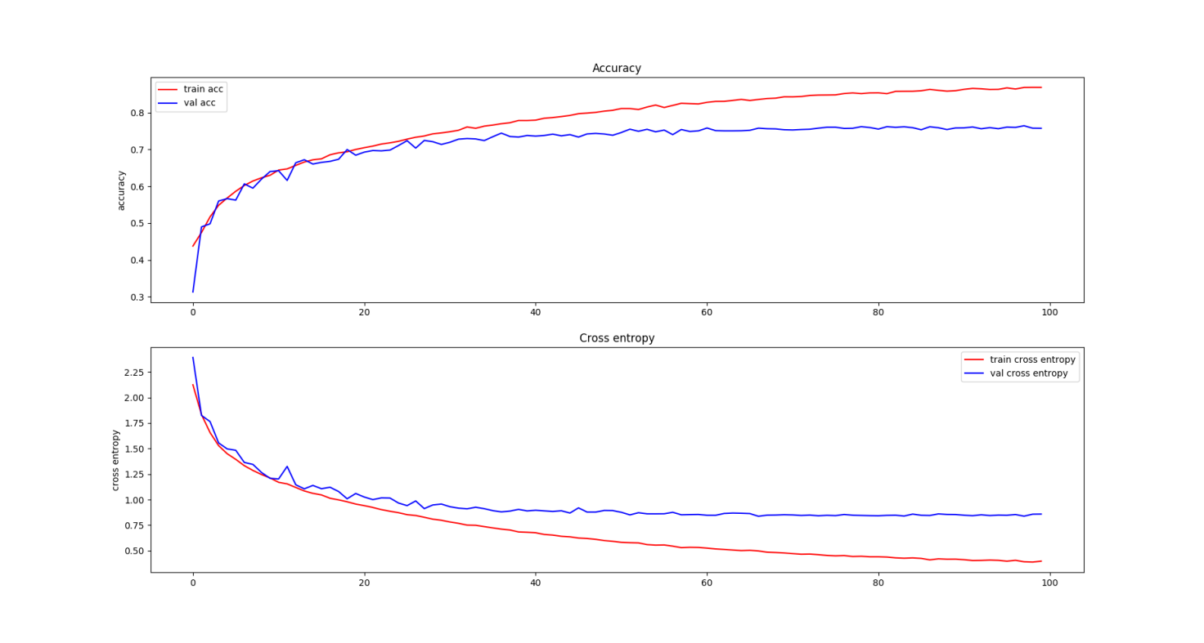

过拟合了，效果不行，把全连接单元数改回1000，在第二和第三个卷积层之间加入一个卷积层，卷积核数量为256，图像特征维度竟减少到384维，训练的结果不好，在准确率和误差都没到之前的最佳值之前就过拟合了。现在把除了第一层之外的卷积层的卷积核尺寸都改为3x3，同时去掉除了全连接层之外的所有dropout，因为网上说卷积层后面一般都不需要dropout，这样图像特征维度就是1536维。

网络结构如下：



训练结果如图：

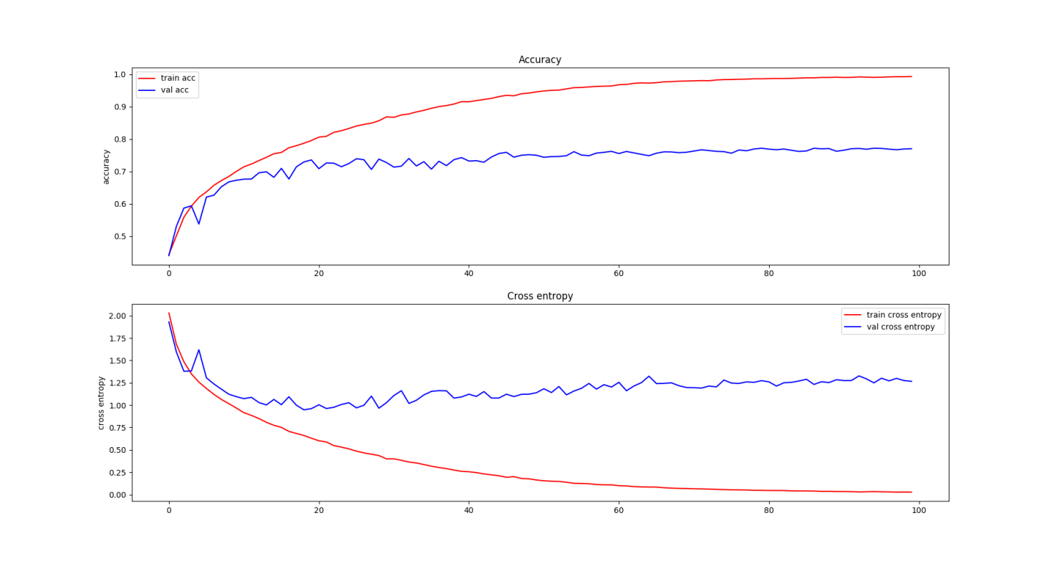

由于去掉了卷积层的dropout层，过拟合会比之前的明显许多，而且有意思的是，训练集的准确率达到了0.993，几乎到了1.0，误差只有0.02，验证集误差的最低值是0.96，在第25个epoch，最高的准确率是0.77。现在把第一个卷积层的卷积核数量加到128个，训练结果如下：

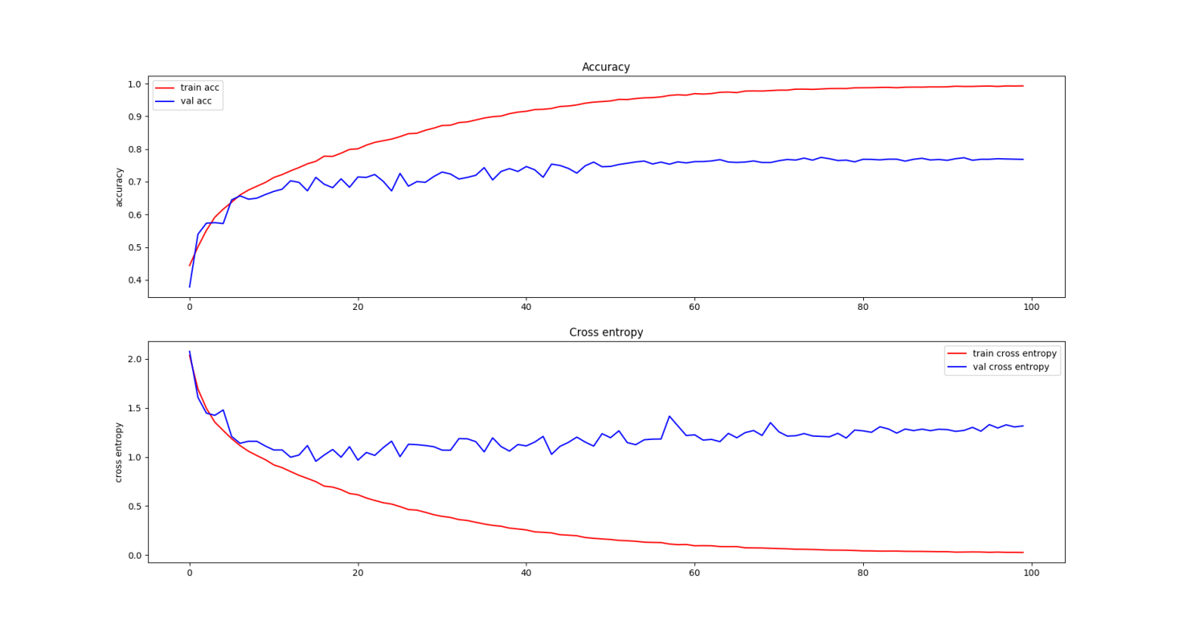

过拟合比之前更严重了，把dropout层加回来再训练，结果如下图：

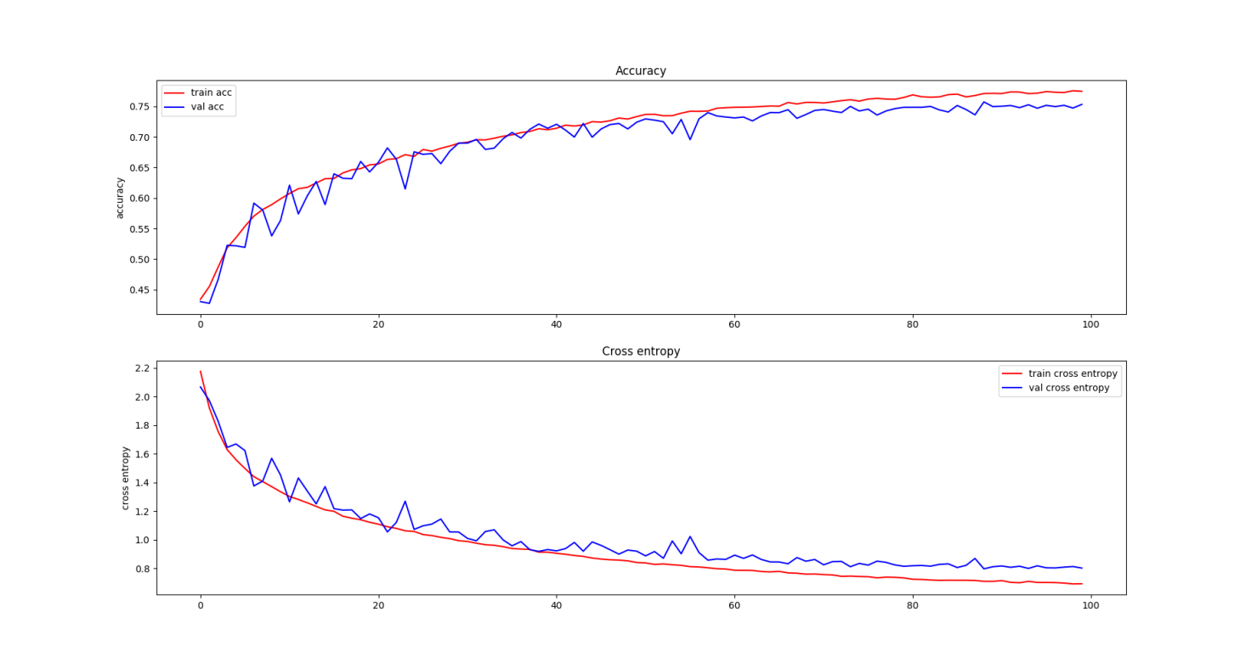

验证集准确率到了0.753，误差降到了0.80，而且没有过拟合的迹象，感觉可以将网络改的更复杂。

现在多加了一层卷积层，总共是5个卷积层，但是发现加了卷积层之后图像特征变为只有384维了，于是想修改网络结构让维度更多，便参考AlexNet的结构把3、 4卷积层的池化层去掉，并且把3、 4、 5卷积层的padding改为1x1，并且参考网上的经验，把最后一个卷积层的卷积核数量由96改为128，是2的n次方，这样图像特征就是4608维的了，网络结构如图所示：



用这个模型训练结果如图：

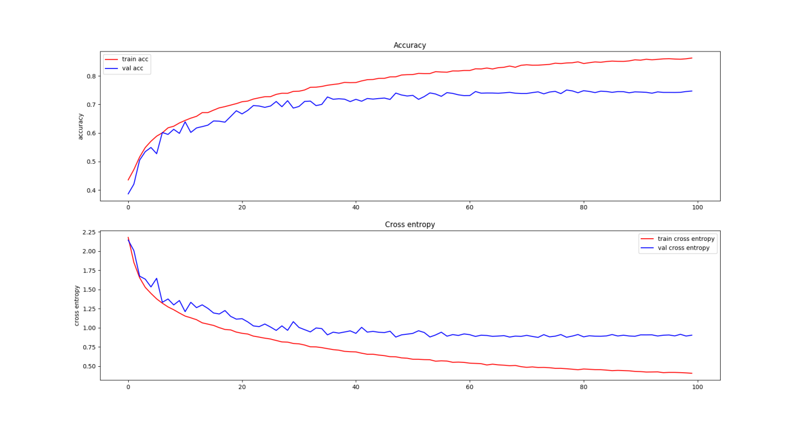

有些许过拟合的现象，最好的状态并没有之前的模型表现好。把第一个卷积层的卷积核数量改成256，训练结果如图：

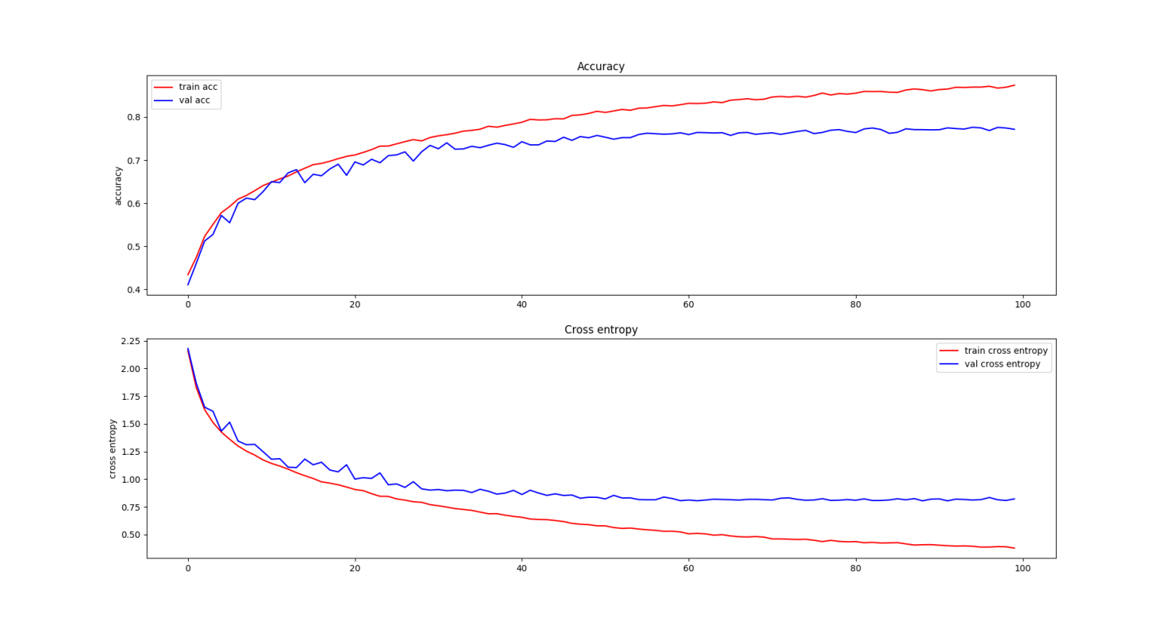

最好的表现是验证集准确率0.77，误差0.80。加了一个卷积层之后表现没有变得更差（过拟合现象没有加剧），但是对图像特征的提取能力应该会比之前更强了。参考AlexNet，把第3、 4层卷积层的卷积核数量加到512再试一试，训练结果如图：

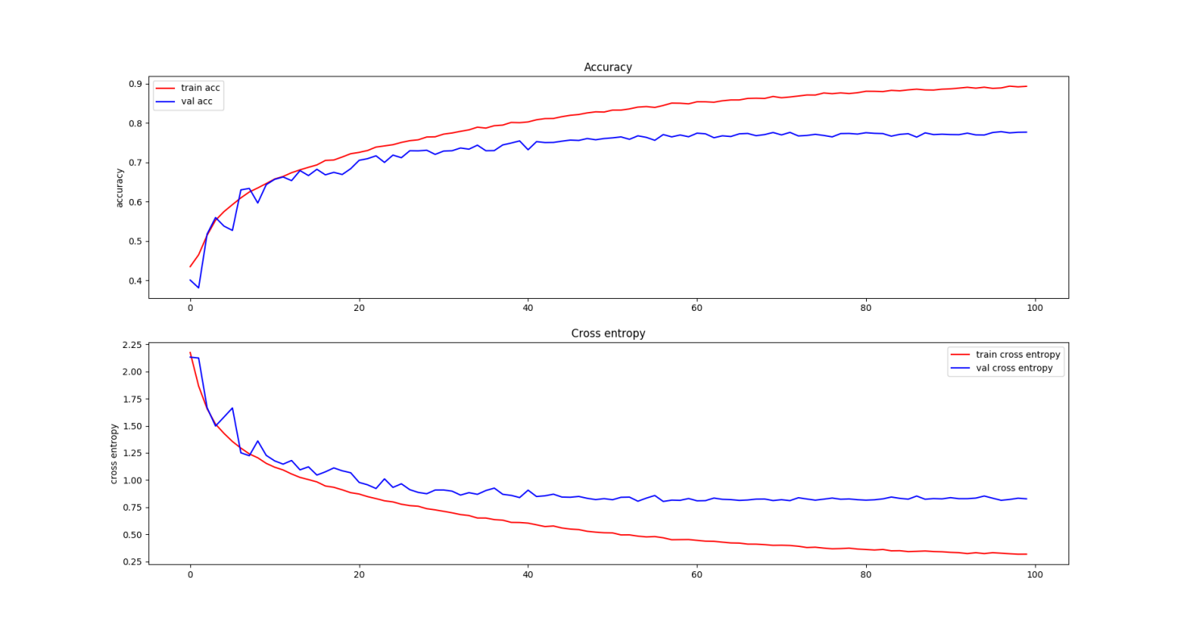

效果没有更好，过拟合比之前还厉害了些。现在把第一个卷积层的stride改成2x2，所有的pooling的kernel改成2x2，每个卷积层后都加上pooling层，第一个卷积层的卷积核数量改为128，图像特征变为1152维，网络结构如图：



训练结果如图：

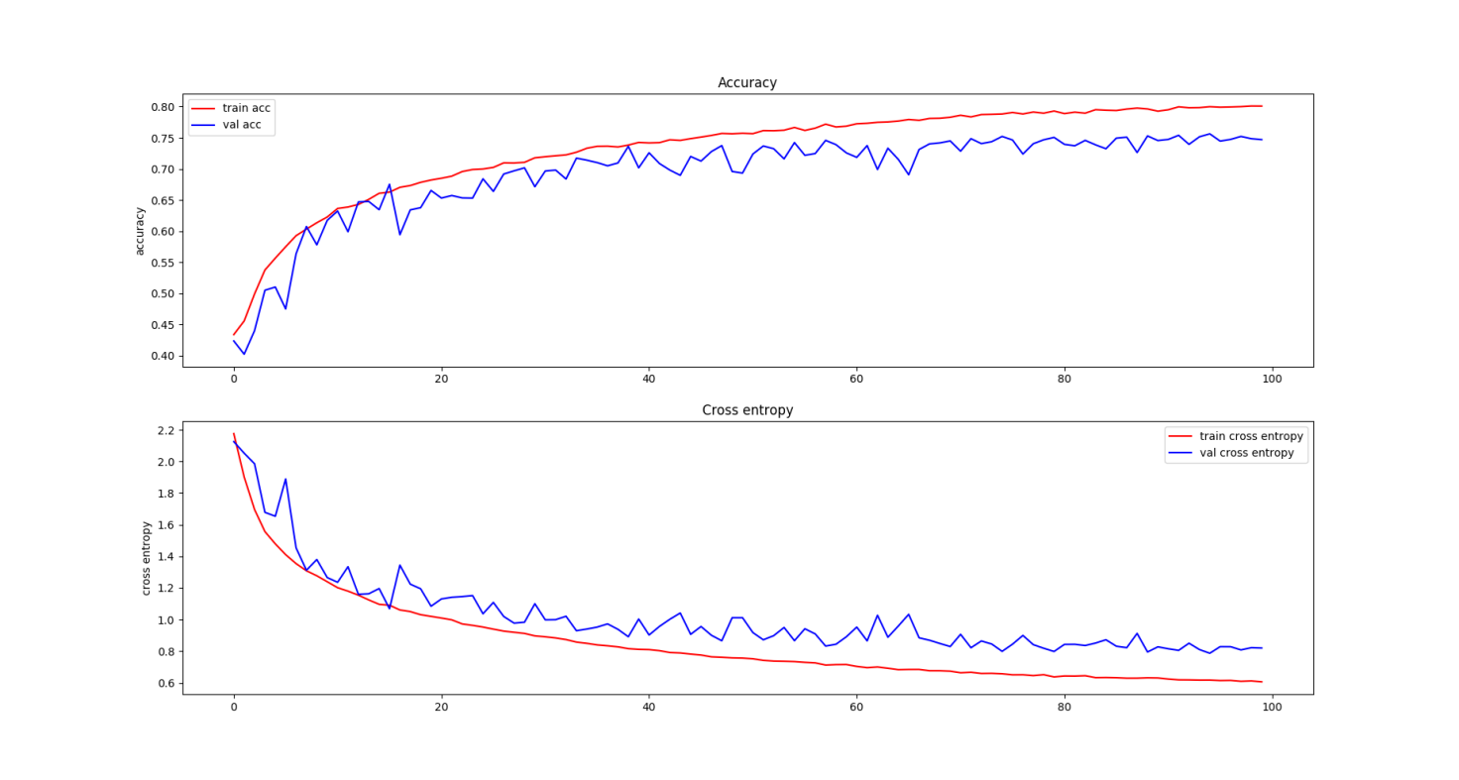

最好的表现是验证集准确率0.75，误差0.78。过拟合没有那么明显，但是训练的过程曲线一直在波动，感觉可以再加复杂度，把第三、四层卷积层的卷积核数量加到了512个，训练结果如图：

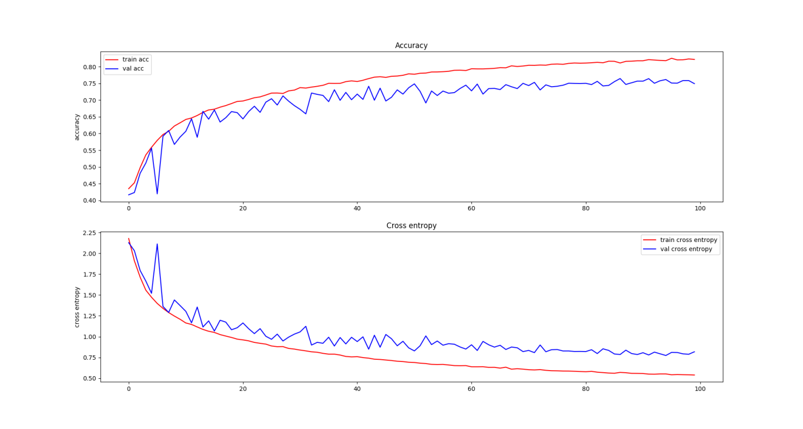

验证集准确率最高0.76，误差最低0.77，总体来说并没有进步。去掉一个卷积层，第一个卷积层的步长设置为4x4，卷积核的数量设置为128、 256、 512、 128，图像特征为1152维，训练过程如图：

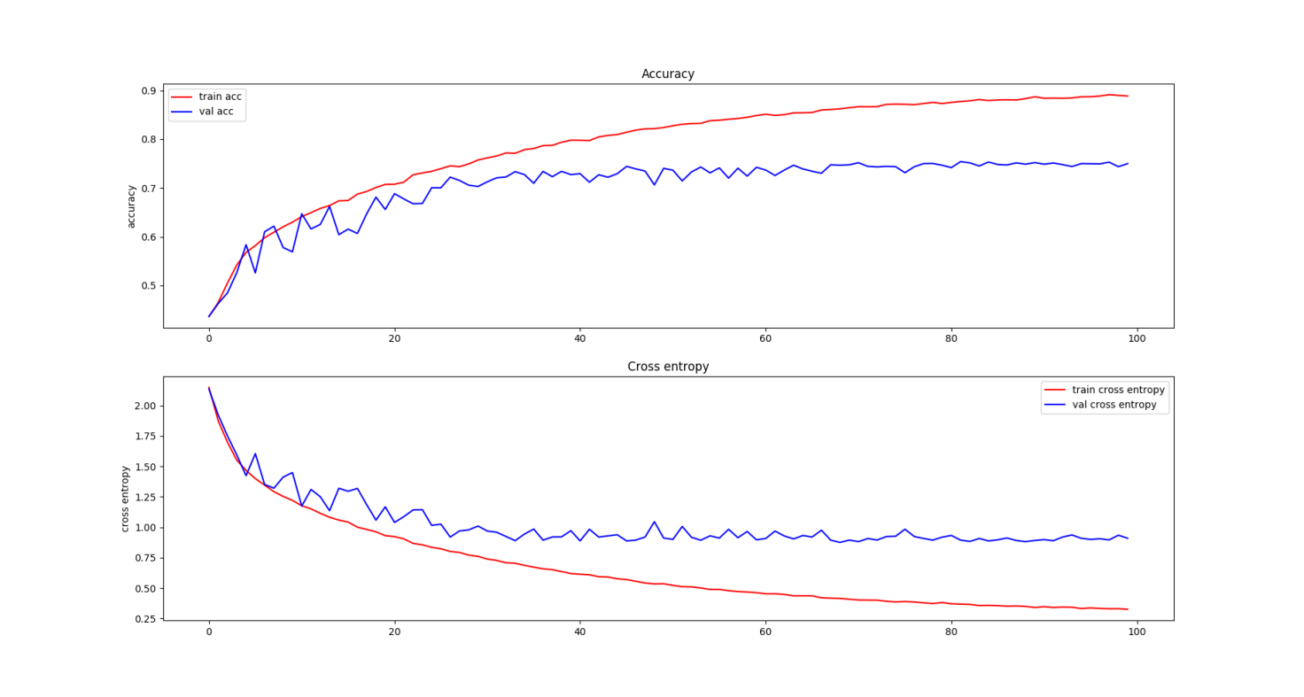

效果更差了，准确率0.75，误差0.88。改成128、 256、 256、 128，训练过程如图：

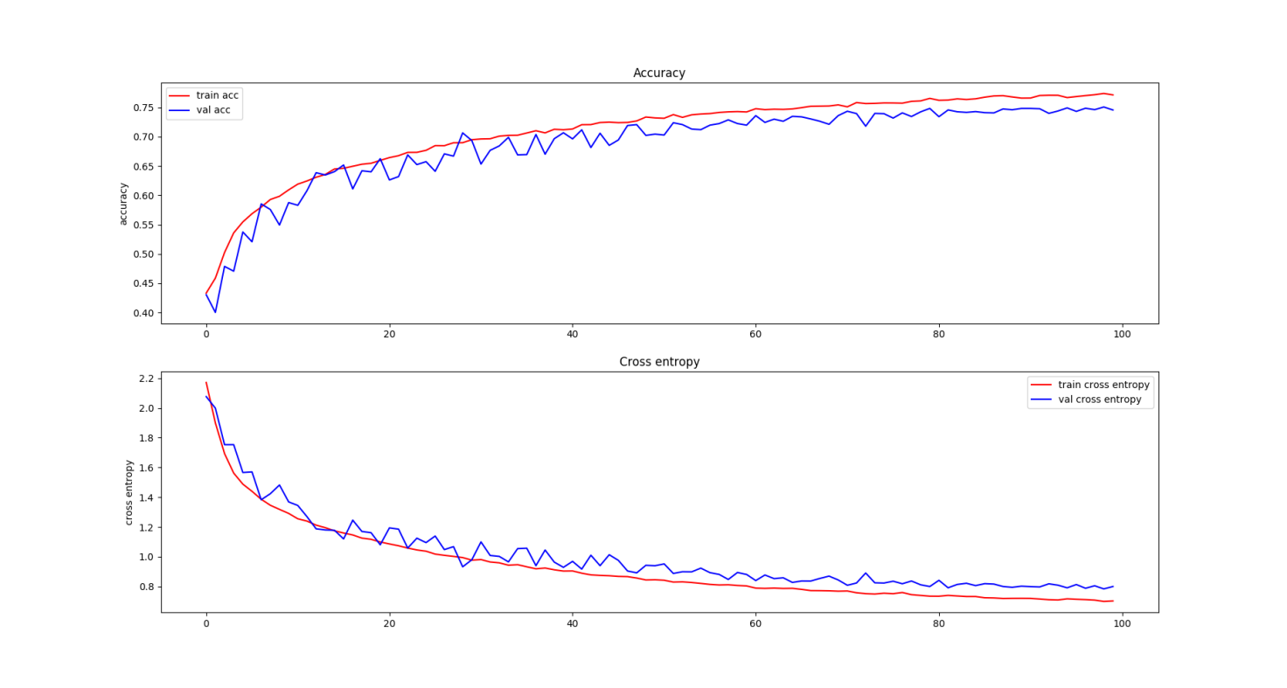

效果很好，准确率0.75，误差0.78。把第二个卷积层的卷积核尺寸设置为5x5，网络结构如图：



训练过程如图：

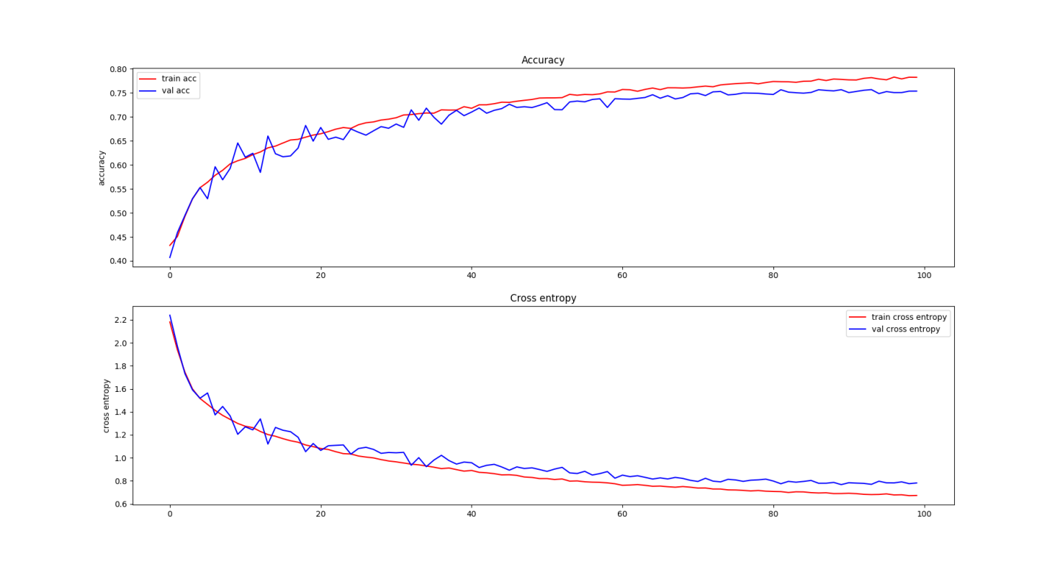

准确率0.75，误差0.76，看起来是要比上次的效果要好，把第三个卷积层的卷积核尺寸也调成5x5，图像特征变成512维，训练过程如图：

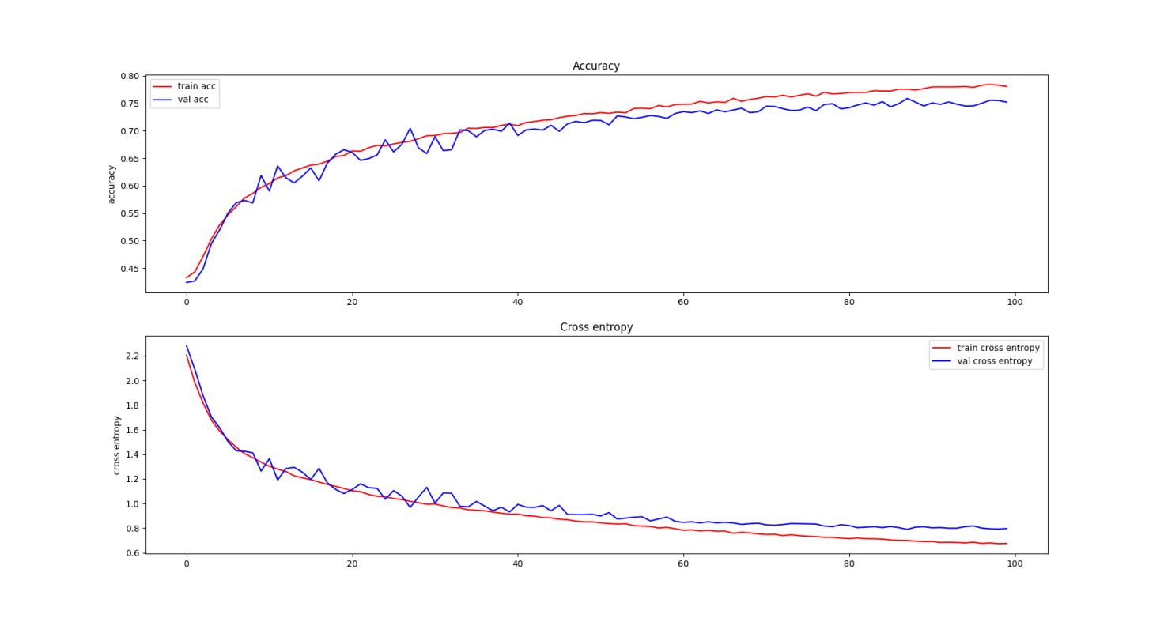

准确率和误差基本没有变化。把卷积核数量调为128、 256、 512、 256，图像特征数组变为1024维，训练结果如图：

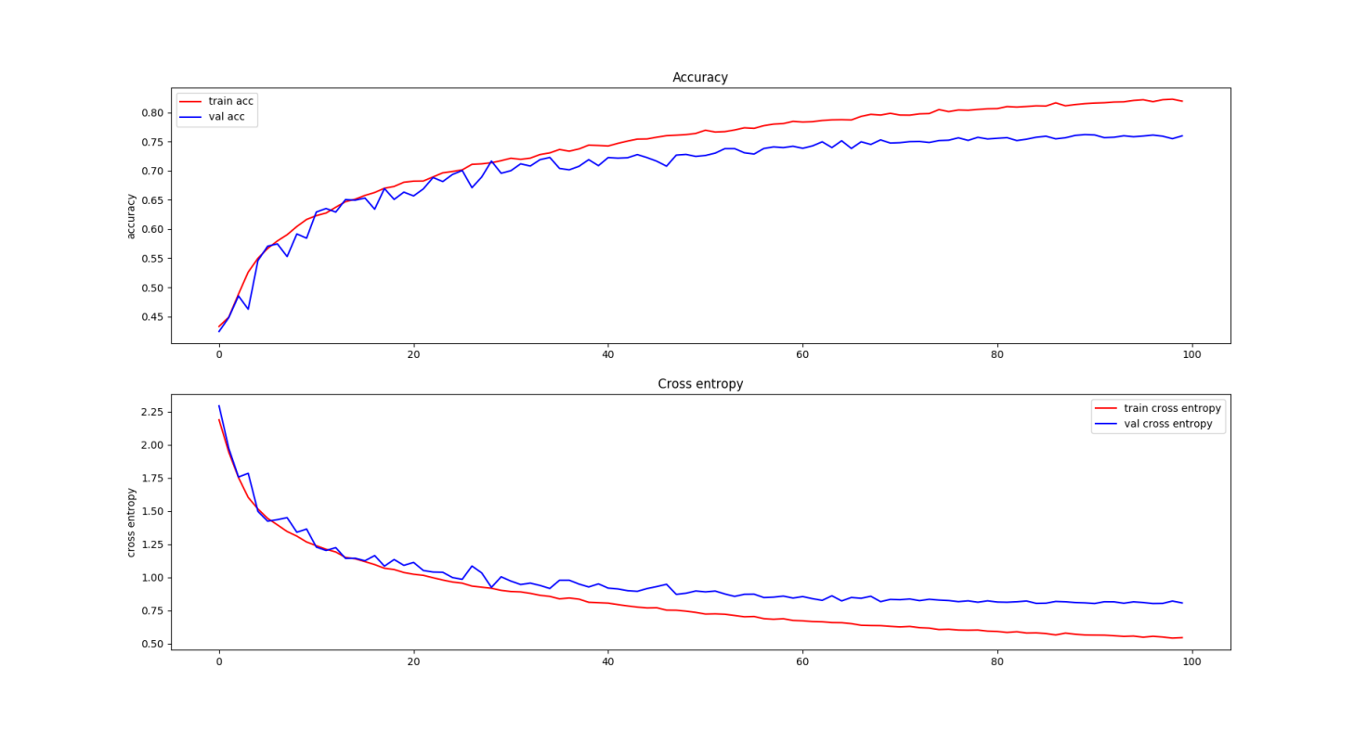

过拟合变得严重，效果并没有变得更好。把除第一层外的卷积层都改为5x5，padding为2x2，卷积核数量改回128、 256、 256、 128，图像特征1152维，训练过程如图：

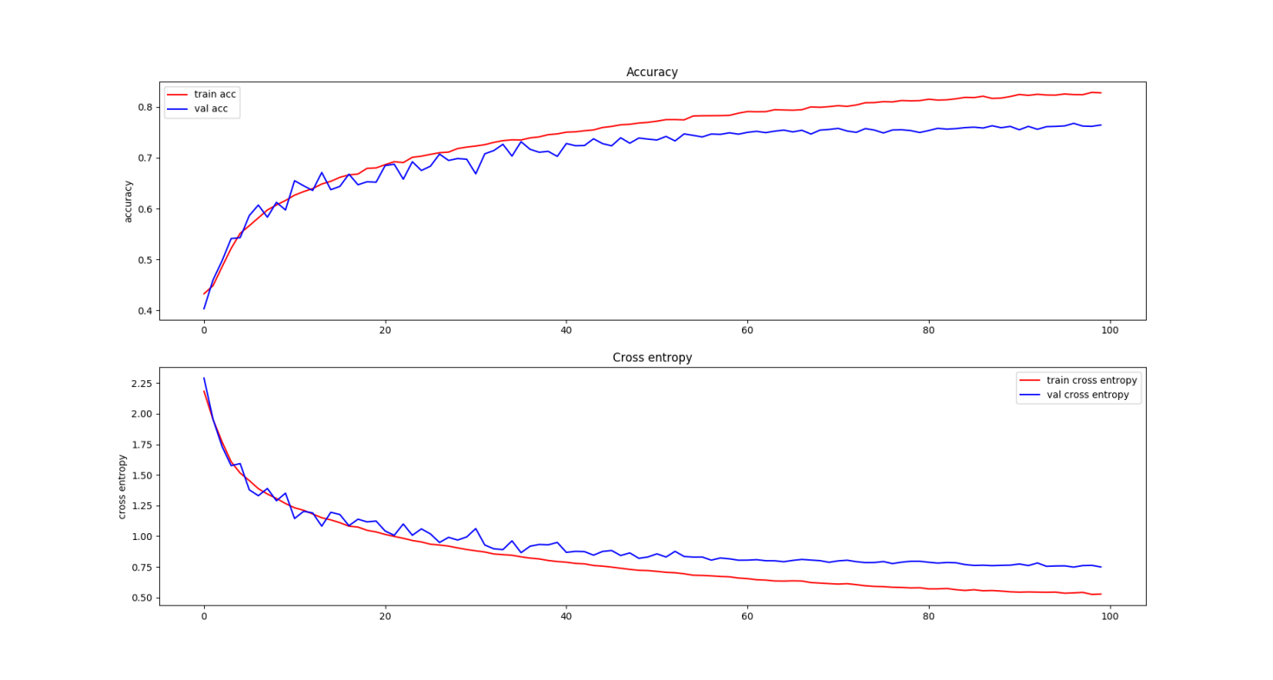

准确率0.76，误差0.75，效果没有变得更好。看来只要增加卷积核数量就会导致一定的过拟合加剧，那么就再尝试在最后一层加入一个3x3卷积层，因为如果是5x5那么图像特征就只剩128维（尽管有2x2的padding）这样会有512维。卷积核数量为128、 256、 256、 256、 128，网络结构如下图所示：



训练过程如图：

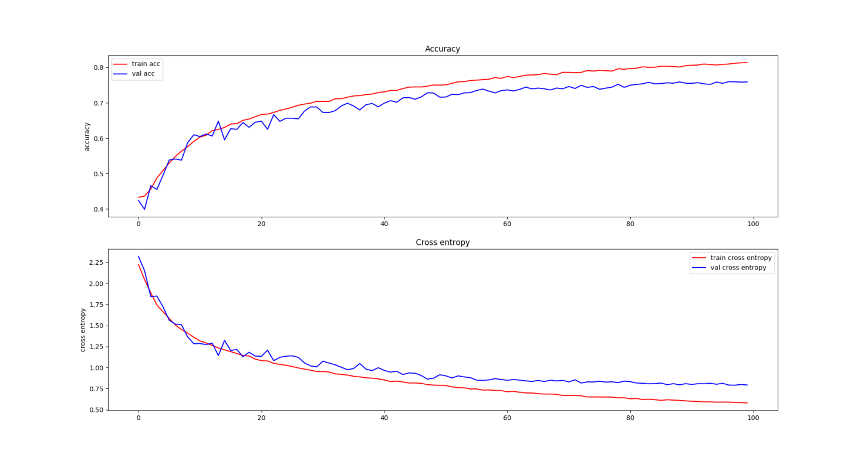

准确率0.76，误差0.79，效果依旧没有得到改善。把倒数第二层卷积层的尺寸改为3x3，图像特征1152维，训练过程如图：

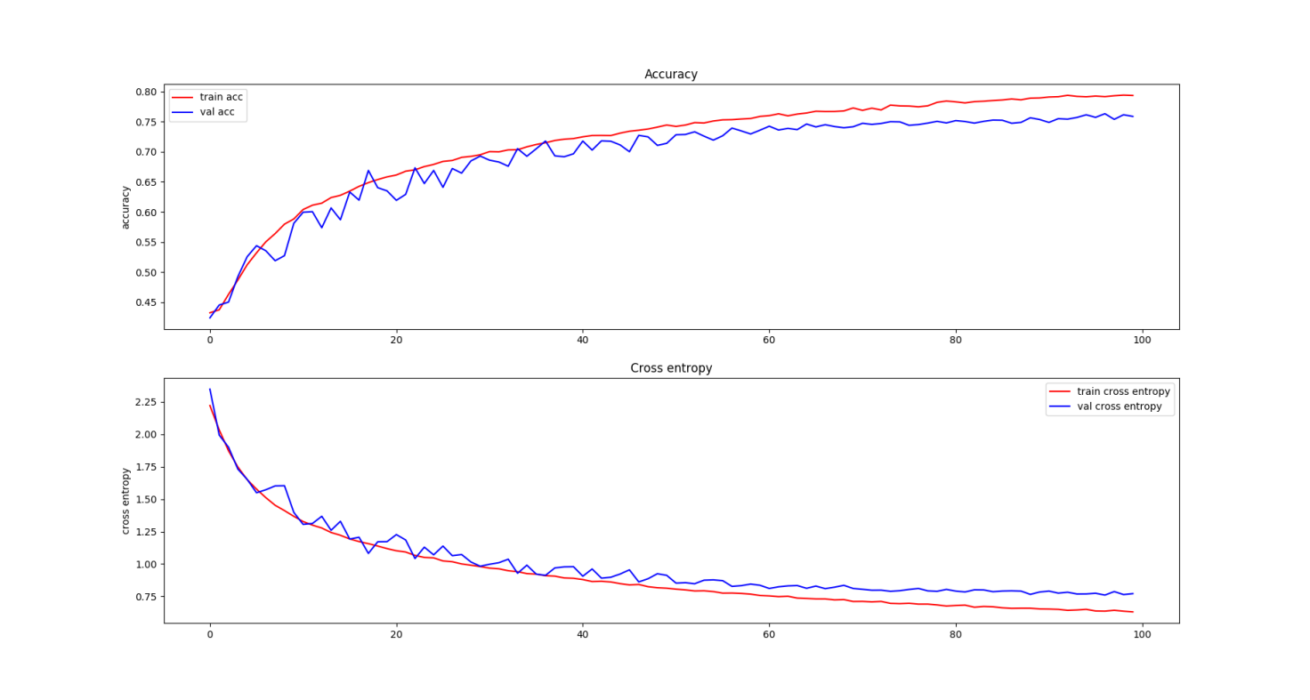

准确率0.76，误差0.76，过拟合看起来还减轻了一些，考虑再多加一个卷积层3x3，padding为2x2，图像特征为512维，网络结构如图：



训练过程如图：

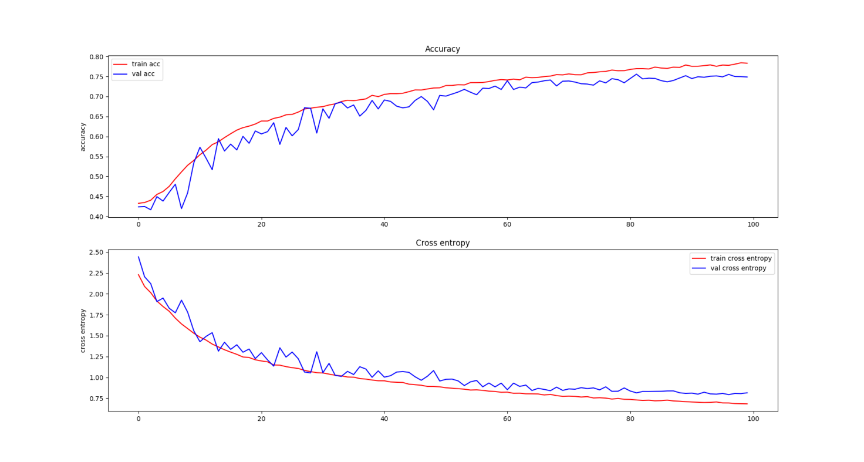

准确率0.75，误差0.80，好像没有什么区别？那就接着再加一层，网络结构如图：



训练过程如图：

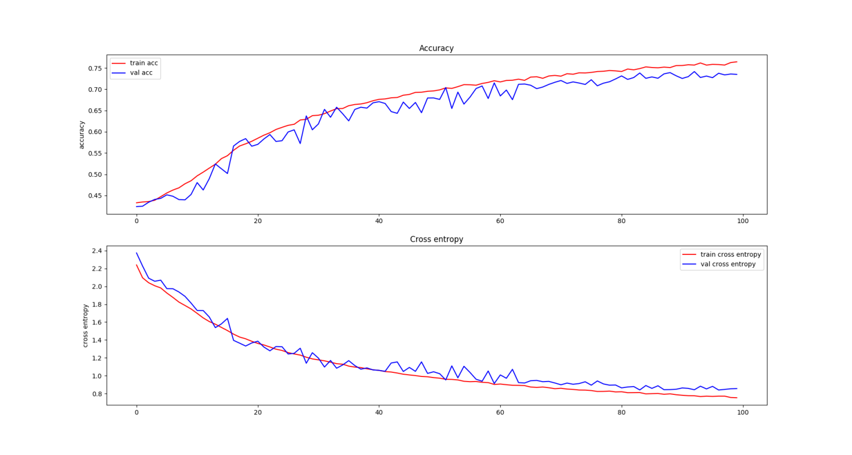

虽然看不出过拟合，但是效果变差了，准确率0.73，误差0.85，再加一层，现在是8个卷积层，图像特征依旧是512维，除了第一个和最后一个卷积层为128个卷积核外，其余都是256个卷积核，训练过程如图：

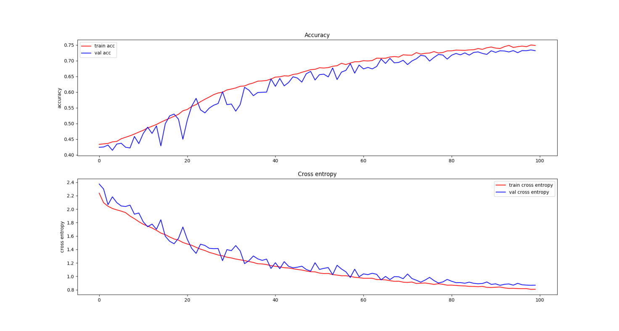

准确率0.73，误差0.86，感觉可以增加epoch的数量，加到200试一试，训练过程如图：

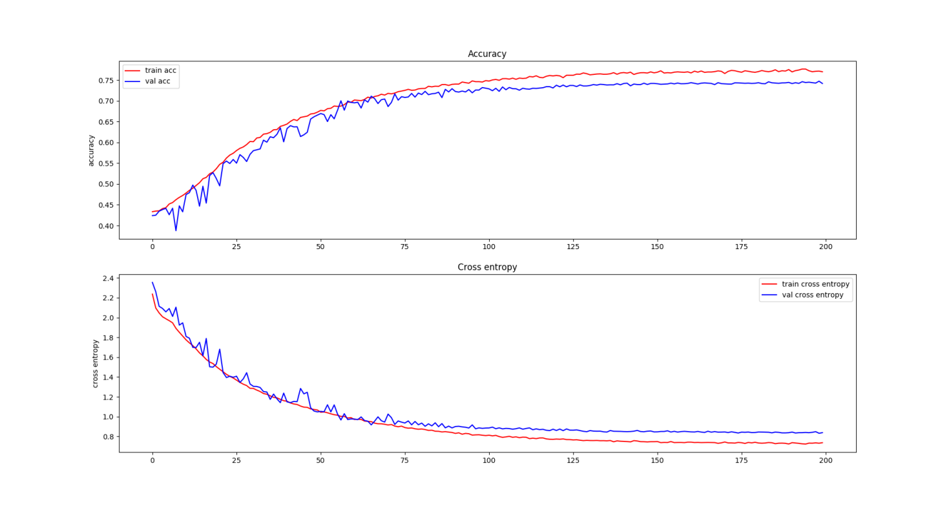

没什么改变，那就再加一层，网络结构如图：



训练结果如图：

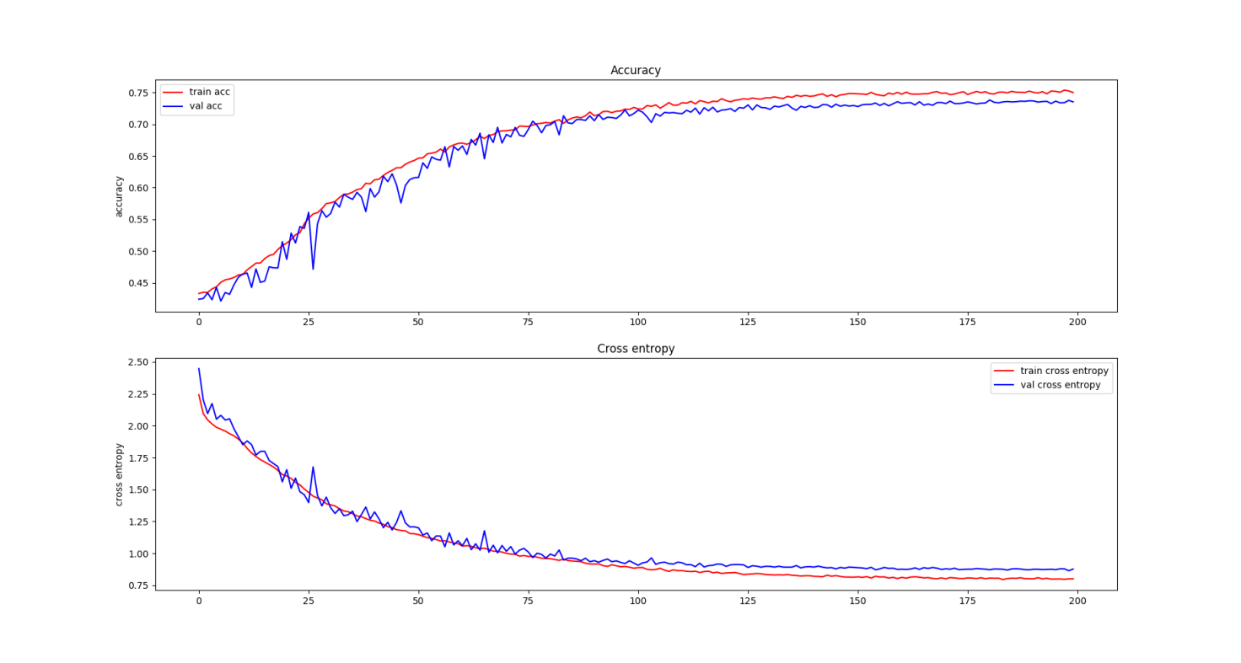

准确率0.73，误差0.87，我就不太明白这个曲线怎么就不会过拟合呢？应该是每个卷积层的后面都加上了Dropout的原因吧，百度发现卷积层之间的确不应该加Dropout层，那只能把卷积层之后的Dropout去掉，那么网络就要回到一开始的几层的情况了。想参照下VGG的结构，就是全部都是3x3的卷积，1x1的padding，2x2的池化，每两层卷积核数量翻倍的结构，结果发现图像特征数组巨大，25088维，现在先定义的层数少一点，这么多维的图像特征，只有1000单元的全连接层肯定是不行的，于是把全连接层的单元数设置为4096，网络结构如图：



Batch size由64减少到16，因为服务器的显存不够了，训练结果如图：

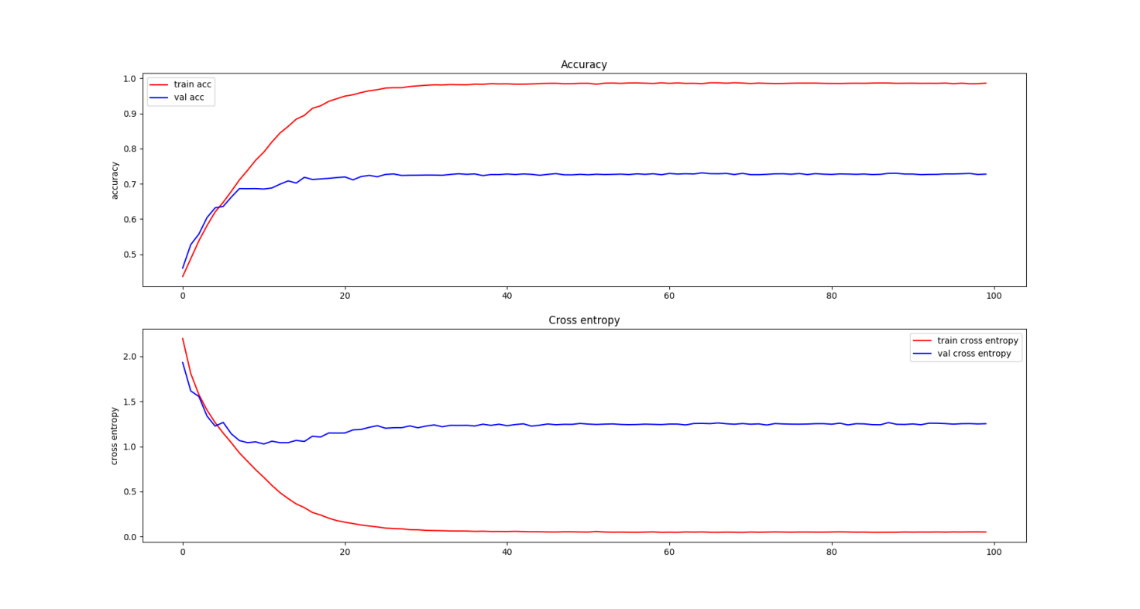

准确率0.73，误差1.25，很快就过拟合了，应该是去掉了卷积层的dropout的缘故，weight decay目前是0.0005，增加到0.005，训练过程如图：

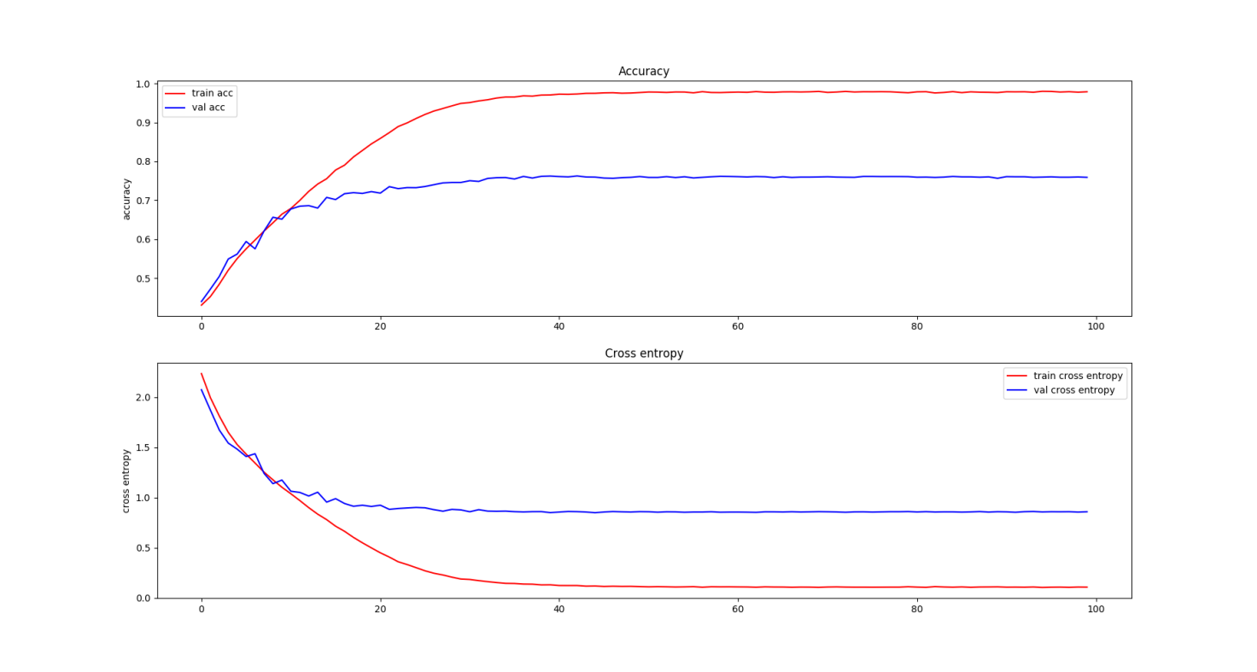

准确率和误差比上面稍好一些，准确率0.76，误差0.85。过拟合还是很严重，接着增加weight decay到0.01，训练结果如图：

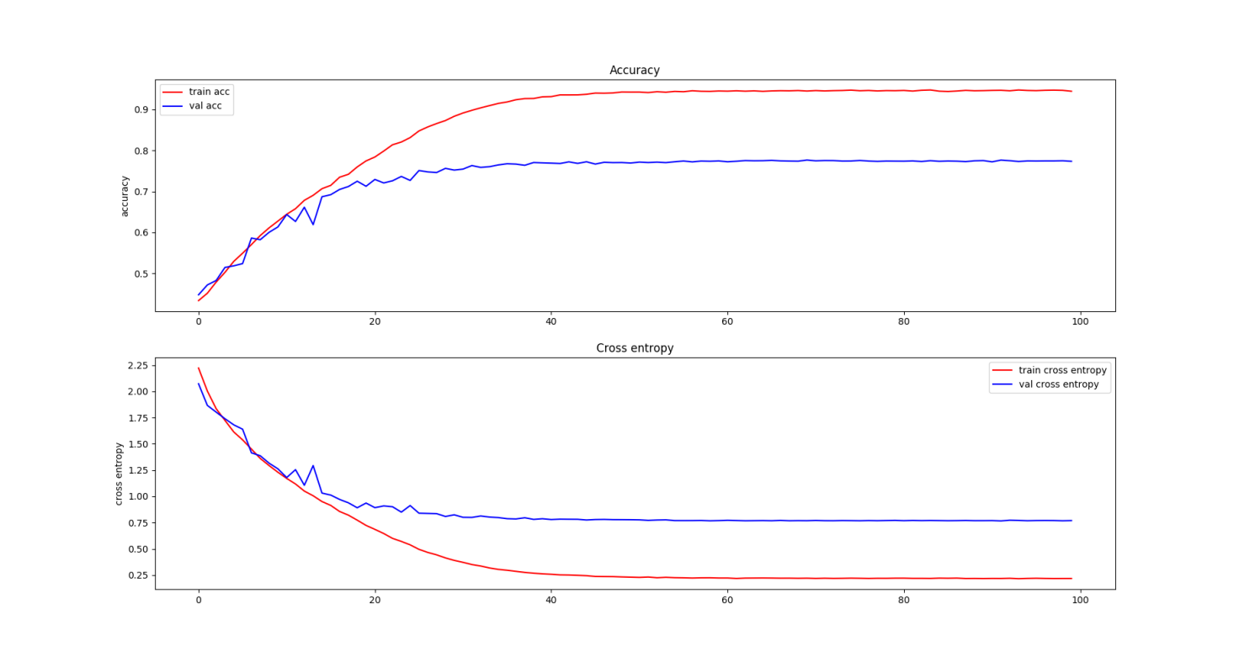

准确率和误差都是0.77，效果明显好了不少，但是过拟合依旧明显，可以继续增加weight decay到0.02，训练过程如图：

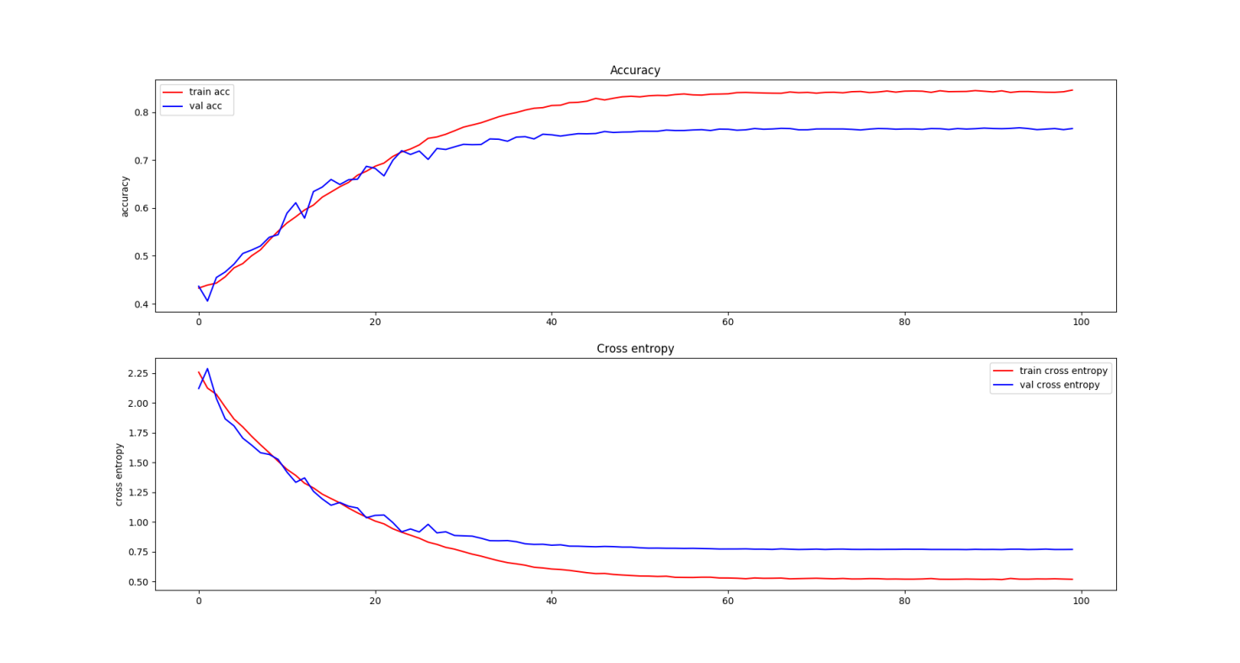

虽然准确率和误差都还是0.77，但是过拟合程度明显地减少了许多，可以把weight decay继续增加到0.025，因为又重新有显存空出来，batch size改为64，200个epoch，训练过程如图：

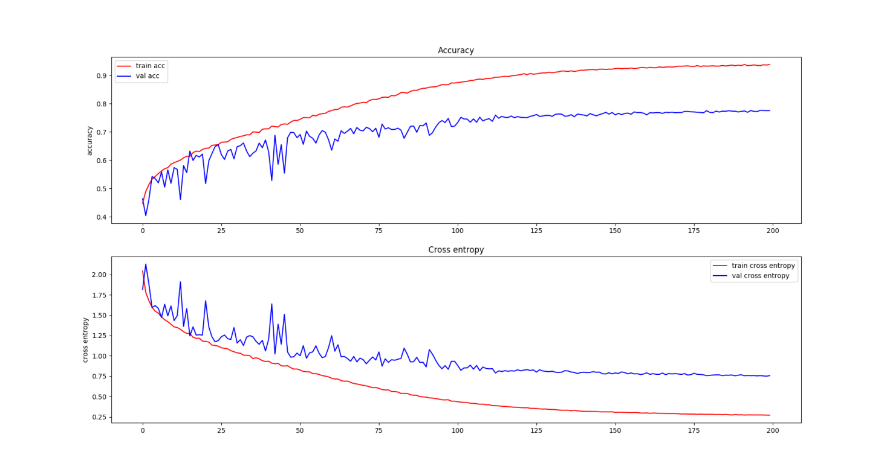

准确率0.77，误差0.75，过拟合还是较为明显，波动很大应该是因为batch size增加的缘故，再把weight decay加到0.03，训练过程如图：

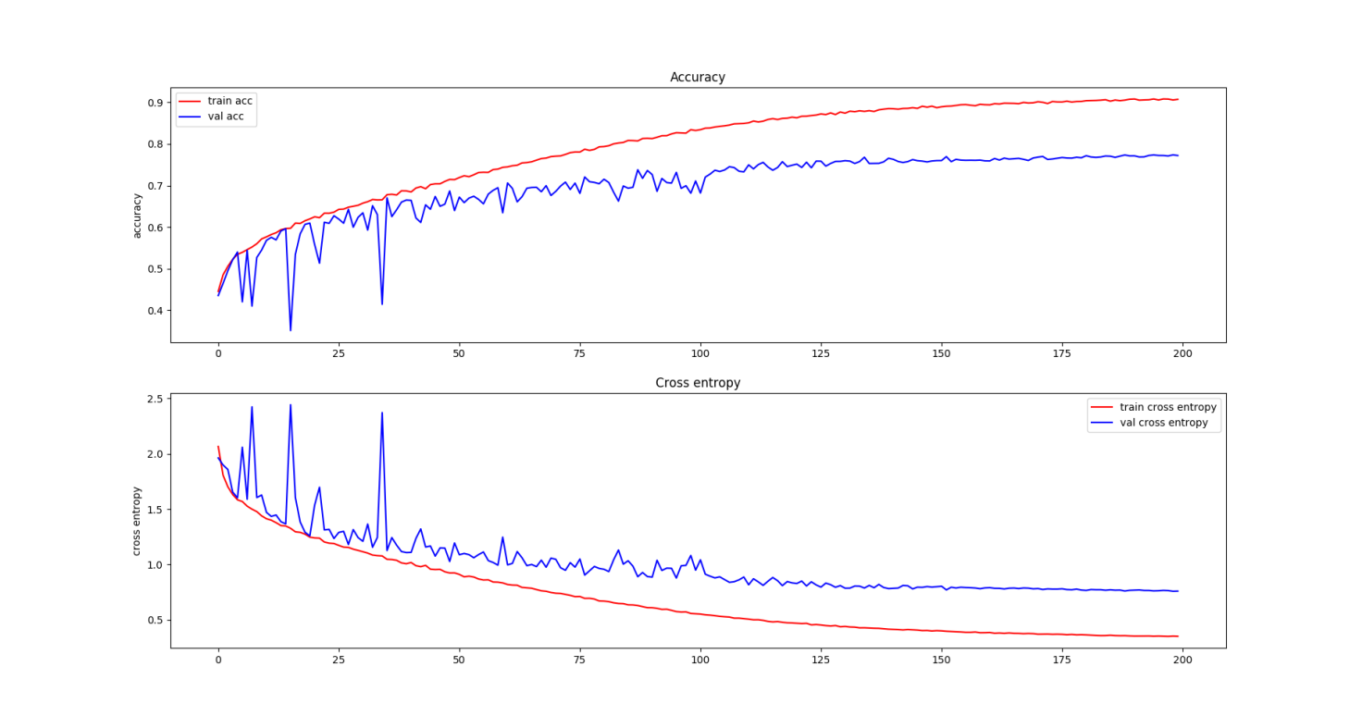

准确率0.77，误差0.76，还是过拟合，不过程度轻了，接着把weight decay加到0.04，训练过程如图：

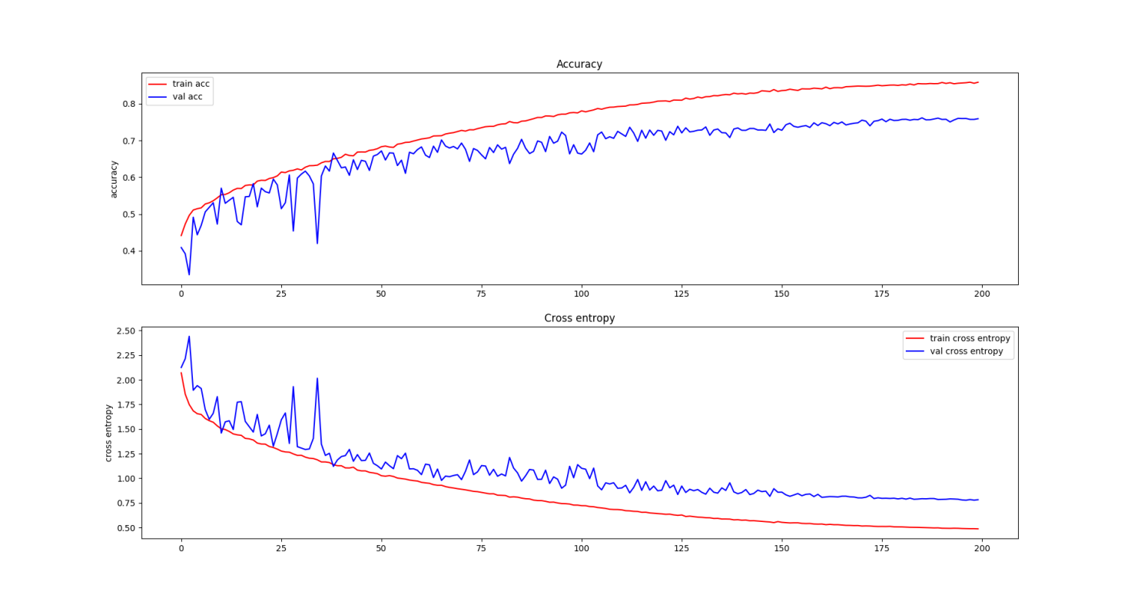

准确率0.75，误差0.78，效果没有进步，看来weight decay的值是不能再增加了，加深网络，改成如图结构：



训练过程如图：

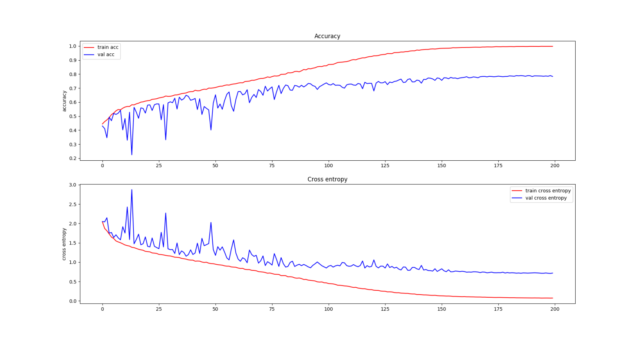

这次进步十分明显，准确率0.79，误差0.70，效果好了很多，把这个模型的图像特征数组计算出来看，里面的0少了很多，总共有2304维。将使用这个模型生成图像数据库，并且试着使用0.04的weight decay训练alexnet，训练过程如图：

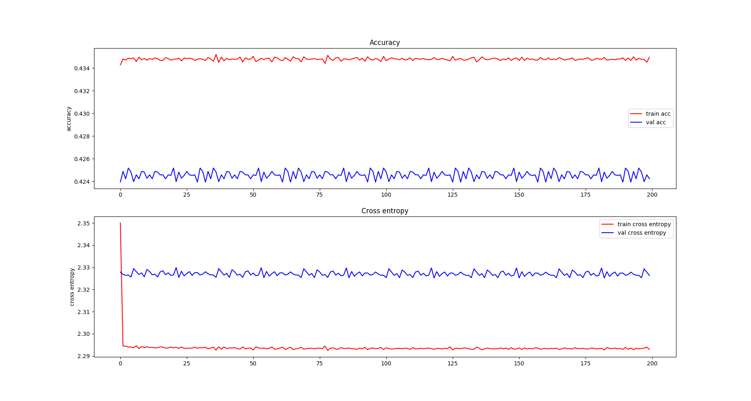

看来AlexNet还是不用想了，VGGNet情况也是如此。把weight decay加到0.05训练之前的custom，训练过程如图：

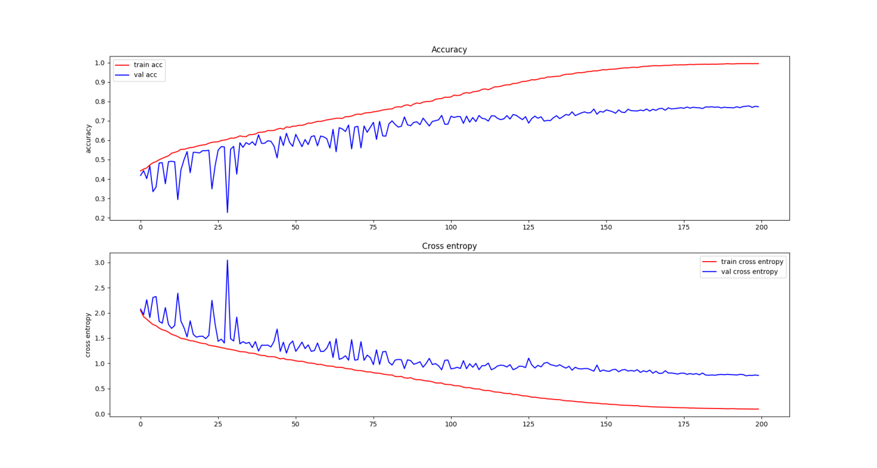

效果不好，准确率0.75，误差0.76，把weight decay改回0.04，再训练vgg11，发现结果还是一样，毫无训练效果。接下来尝试如下的网络结构，主要是在vgg16的基础上加入BN层：



训练过程如图：

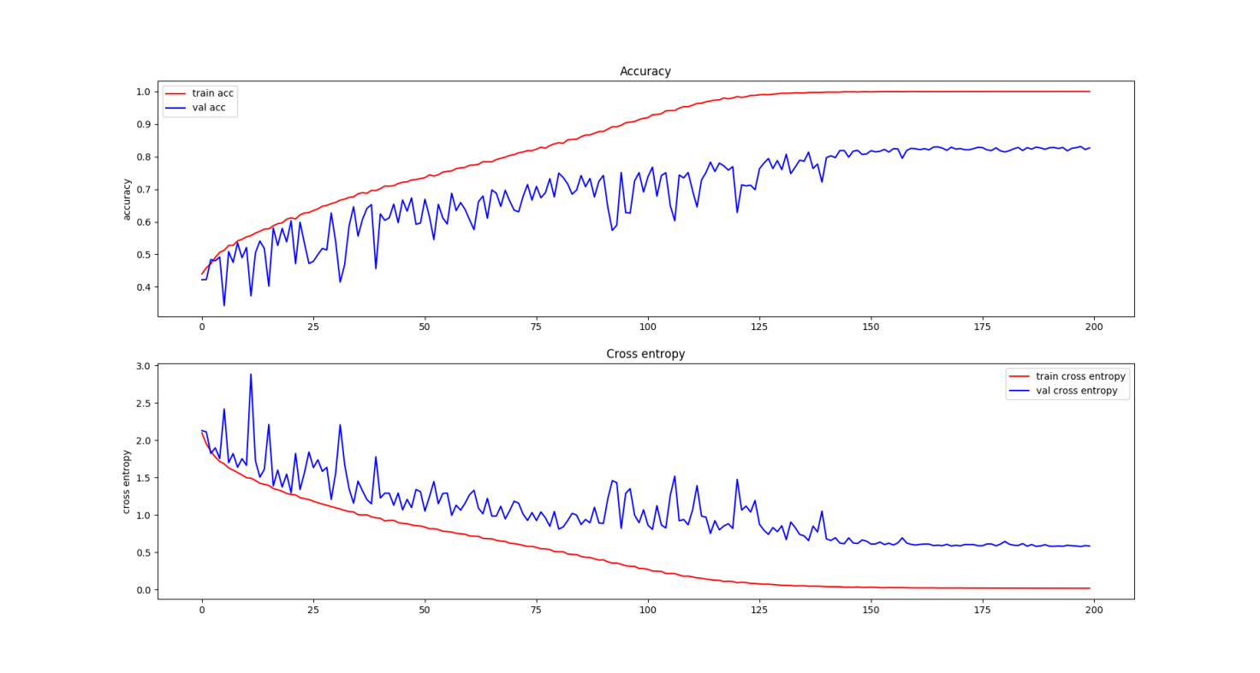

效果又有很大的提升，准确率0.83，误差0.57！看来BN层的效果很明显啊。但是图像特征数组的维度实在太大了，25088维，在最后一个卷积层之后用64个1x1的卷积层进行降维，可以降维到只有3136维，网络结构如图：



训练过程如图：

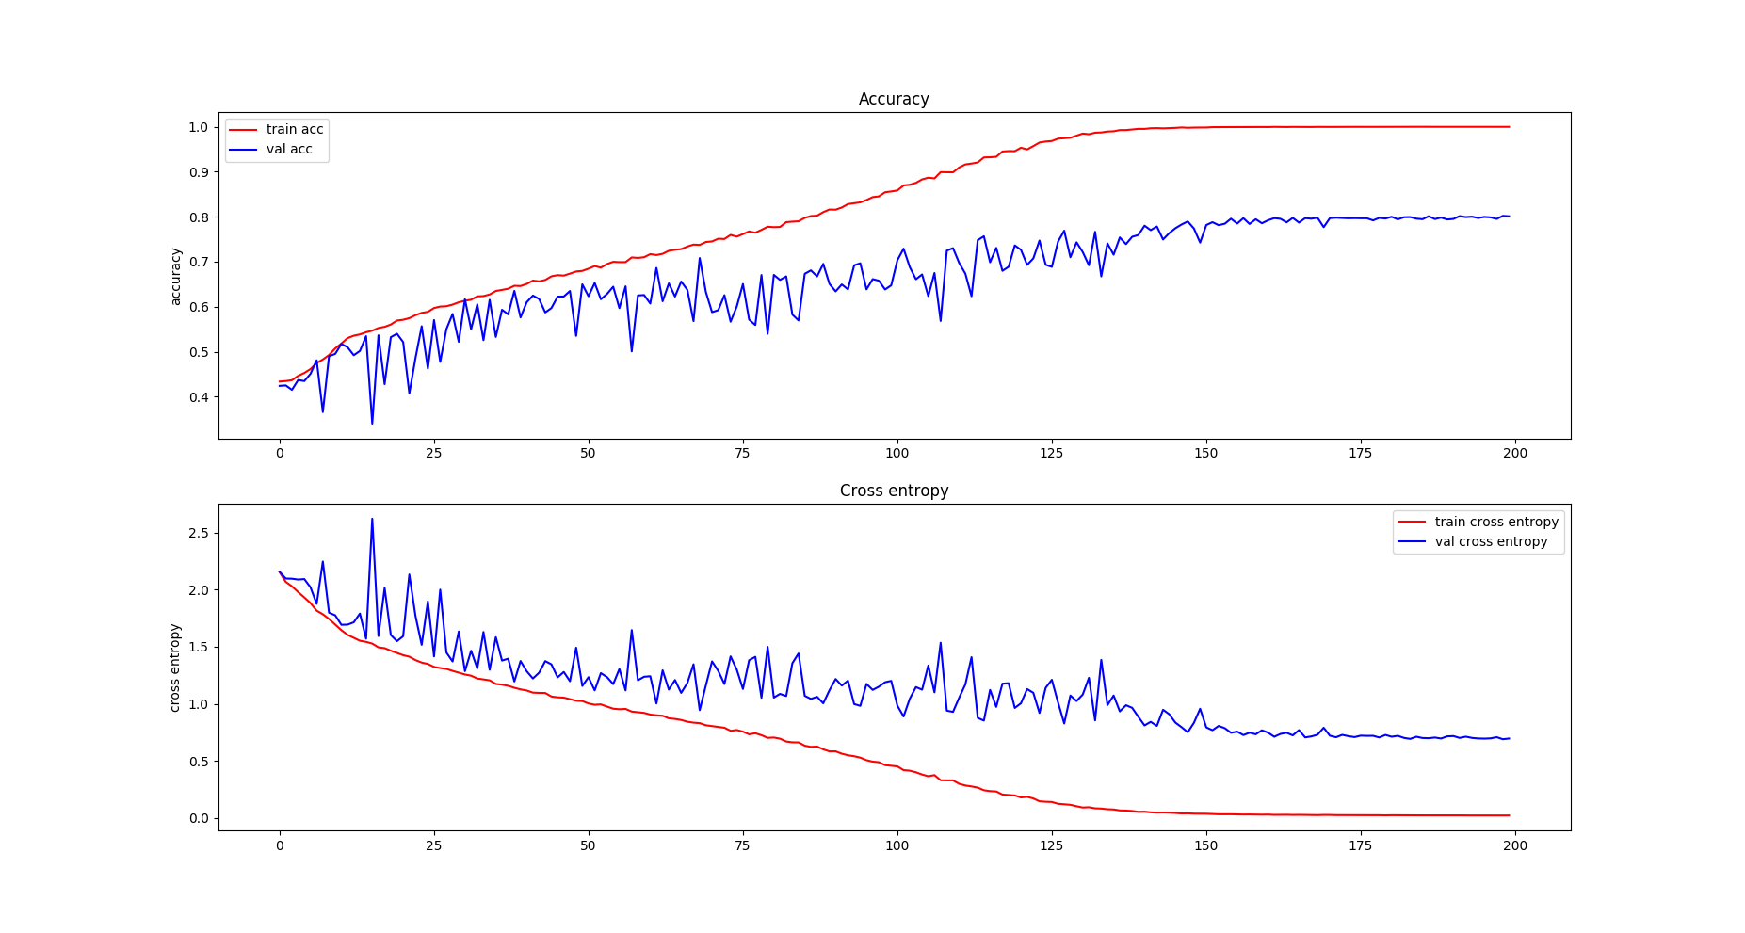

准确率0.80，误差0.69，相比降维之前稍稍有点下降，但还是可以接受的，也可以理解，毕竟降维会损失信息，肯定也会影响性能。